Titlul analizei impactului | Proiectul Legii de modificare a Legii nr. 10/2016 privind promovarea utilizării energiei din surse regenerabile
Data: | 26 ianuarie 2023
Autoritatea administrației publice (autor): | Ministerul Infrastructurii și Dezvoltării Regionale
Subdiviziunea: | Direcția politici în domeniul energetic
Persoana responsabilă şi datele de contact: | Nicolae NEGRU, Consultant principal  022-250-546, nicolae.negru@midr.gov.md

Compartimentele analizei impactului

1. DEFINIREA PROBLEMEI

a) Determinați clar şi concis problema şi/sau problemele care urmează să fie soluționate
Elaborarea proiectului de lege pentru modificarea Legii privind promovarea utilizării energiei din surse regenerabile, în redacția nouă, vizate de prezenta Analiză a Impactului de Reglementare /AIR/ are la bază necesitatea îmbunătățirii mediului investițional național în domeniul energiei regenerabile, care poate fi realizat, în primul rând, prin revizuirea cadrului juridic național cu incidență în domeniul energiei regenerabile.
O primă categorie de probleme critice care nu asigură dezvoltarea întregului sector al energiei regenerabile – atât pentru componenta energie electrică (E-SER), utilizarea energiei regenerabile în transporturi (T-SER) sau pentru încălzire și răcire (Î&R-SER), este prezentată mai jos:
- Politicile naționale pe segmentul energiei din surse regenerabile au stabilit ținte pentru respectivul sector pentru anul 2020, care sunt deja consumate, iar Guvernul nu dispune la zi de o strategie de dezvoltare a sectorului care ar încuraja investițiile private în energie regenerabilă și ar asigura, implicit, dezvoltarea durabilă a economiei naționale;
- „deschiderea” schemelor de sprijin a energiei electrice regenerabile pentru investitorii din alte Părți Contractante și State Membre UE nu este asigurată, și prin urmare Republica Moldova eșuează în obținerea unor beneficii inclusiv de natură economică;
- schimburile statistice de energie regenerabilă cu alte Părți Contractante sau State Membre nu sunt încurajate;
- procedurile actuale ce vizează eliberarea de autorizații, cu aplicare în cazul centralelor și rețelelor conexe de transport și de distribuție pentru producția de energie electrică, încălzire sau răcire din surse regenerabile, sunt anevoioase și nu încurajează pe deplin investițiile în instalații SER, inclusiv în cele de mică capacitate;
- mecanismul actual aferent Garanțiilor de Origine /GO/ nu prevede crearea unei piețe naționale cu ulterioara ei integrare regională;
- mecanismul de contorizare netă este unul aproape „consumat”, ce nu corespunde întru totul legislației europene pe domeniu, nu ține cont de mecanismele de piață și de valoarea energiei în piață la momentul generării și consumului acesteia;
- Promovarea utilizării energiei termice din surse regenerabile, inclusiv în SACET, nu este una suficient de categorică și, prin urmare, gradul de securitate energetică nu este îmbunătățit;
- Utilizarea energiei regenerabile în sectorul transporturi practic nu are loc, utilizarea SER de către transportul public urban (i.e. troleibuze) este practic unicul segment în care există o dinamică, deși neînsemnată. Totodată, utilizarea biocombustibililor prin amestec cu combustibilii clasici fosili nu s-a dezvoltat deloc în ultimii 10 ani.
Totodată, menționăm că MIDR beneficiază de suport BERD în cadrul proiectului ”Support for Competitive Procurement of Renewables in Moldova”, care are ca scop i) îmbunătățirea legislației naționale întru asigurarea bancabilității proiectelor SER, în special pentru inițiativele de scară mare, ii) elaborarea documentației de licitații pentru oferirea statutului de producător eligibil, iii) suport la desfășurarea primei runde de licitații pentru capacitățile alocate de Guvern pentru instalații eoliene și solare PV.
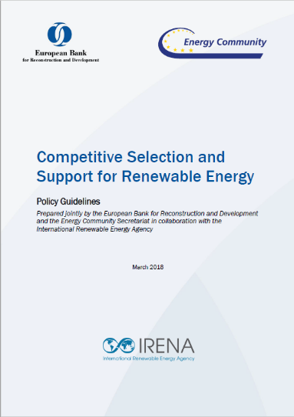
Întru susținerea sectorului, Secretariatul Comunității Energetice, în comun cu BERD și Agenția Internațională pentru Energie Regenerabilă - IRENA, a elaborat și a publicat un ghid privind oferirea suportului și selectarea proiectelor de energie regenerabilă prin intermediul procedurilor concurențiale, care a fost propus pentru a fi luat în considerație de către Părțile Contractante la Tratat în procesul de elaborare și implementare a schemelor de sprijin bazate pe mecanisme concurențiale, prin care se oferă suport public pentru implementarea proiectelor de energie regenerabilă.
Figura 1. Ghid ECS-BERD-IRENA privind selectarea prin competiție a proiectelor în domeniul SER

În cadrul proiectului ”Support for Competitive Procurement of Renewables in Moldova”, a fost efectuat un gap analysis al legislației primare și a mediului investițional creat, care a punctat asupra unei bancabilități reduse a proiectelor în domeniul energiei din surse regenerabile ce afectează în cel mai direct mod Guvernul și consumatorul final – prin riscuri aferente investițiilor ce se materializează într-un preț mai mare al energiei electrice verzi furnizate. Chestiunile respective, care fac obiectul celei de-a doua categorii distincte de problematici identificate, sunt prezentate mai jos:
- ANRE are la zi obligația aprobării clauzelor obligatorii ce ar urma să fie utilizate de Furnizorul Central la semnarea contractelor de achiziție a energiei electrice. Aceste clauze nu includ prevederi pe care finanțatorii proiectelor SER le consideră „obligatorii” (importante) și care ar asigura mai puține riscuri aferente investițiilor în cauză. Clauzele nu prevăd repararea prejudiciului cauzat producătorilor eligibili în cazul limitării accesului la rețea, în cazul reducerii cantităților de energie electrică injectată în rețele de către aceștia pentru diverse motive neimputabile producătorului, repararea prejudiciului cauzat producătorilor eligibil în cazul în care pe parcursul perioadei în care aceștia beneficiază de garanțiile oferite prin lege, vor fi operate modificări în legislație cu impact direct asupra executării contractului, a clauzelor ce țin de gestionarea situațiilor de forță majoră, precum și a altor clauze care stabilesc drepturi și obligații ale părților contractante și care necesită a fi regăsite în contractul de achiziționare a energiei electrice din surse regenerabile;
- Nu este clar stabilit, ca și regulă de bază, că orice reducere a capacității producătorului eligibil, de către operatorul sistemului de transport (OST) sau distribuție (OSD), de a livra energia electrică produsă în rețea și care afectează veniturile generatorului, trebuie estimată corect și compensată financiar;
- legislația Republicii Moldova nu stabilește fără echivoc dacă producătorii eligibili sunt obligați să-și asume responsabilitatea financiară pentru echilibrare astăzi, și pe deplin, sau doar după stabilirea pieței pe parcursul zilei sau a pieței de echilibrare, precum și dacă este necesară existența unui nivel suficient de lichiditate pe piețele respective. Mai mult, nu sunt stabilite careva criterii clare, transparente și măsurabile pentru stabilirea nivelului de lichiditate pe piețele organizate de energie electrică. Astfel, în lipsa unor prevederi clare în ceea ce privește condițiile în care va avea loc echilibrarea și condițiile în care va fi realizată decontarea dezechilibrelor create de producătorii eligibili, costurile aferente echilibrării în cazul producătorilor de energie electrică din SRE se pot dovedi a fi excesiv de mari sau chiar imposibil de cuantificat la etapa determinării prețului ofertei;
- legislația națională nu stabilește expres că „nivelul și condițiile aferente sprijinului acordat proiectelor privind energia din surse regenerabile nu sunt revizuite într-un mod care să aibă un impact negativ asupra drepturilor acordate prin acest sprijin și să submineze viabilitatea economică a proiectelor care au beneficiat deja de sprijin”, după cum stabilește legislația comunitară și după cum arată bunele practici;
- Legea nr. 10/2016 stabilește expres tranziția de la contractele de achiziționare a energiei electrice din surse regenerabile, încheiate inițial de producătorii eligibili, după finalizarea procedurii de licitație, la contracte pentru diferențe, odată cu instituirea unei piețe a energiei electrice pentru ziua următoare, cu un nivel suficient de lichiditate, fapt constatat de către ANRE prin intermediul unui studiu de piață. Chiar dacă Legea stabilește principiile de bază privind tranziția către contracte pentru diferențe, există incertitudini în ceea ce privește criteriile care pot fi utilizate de către ANRE la evaluarea nivelului de lichiditate pe piață și momentul în care producătorii vor fi nevoiți că tranzacționeze pe piețele organizate. Astfel, există riscul că în cazul utilizării unor criterii insuficient de obiective sau neconcludente, producătorii eligibili vor fi obligați să treacă la contracte pentru diferențe în situația în care piața angro organizată a energiei electrice nu dispune de un nivel adecvat de lichiditate;
- Legea 10/2016 nu prevede niciun mecanism ce ar proteja producătorul/ investitorul de factori care i-ar afecta/ limita/ întrerupe cash flow-ul, astfel încât acest lucru este asociat cu riscuri imense aferente investiției;
b) Descrieți problema, persoanele/entitățile afectate și cele care contribuie la apariția problemei, cu justificarea necesității schimbării situației curente şi viitoare, în baza dovezilor şi datelor colectate și examinate
Sectorul energiei regenerabile din Republica Moldova, în încercarea de a-i da o apreciere obiectivă, poate fi descris ca fiind într-o stagnare. Tabelul de mai jos și informația prezentată de acesta confirmă respectiva afirmație. În anul 2016, Republica Moldova a fost în stare să reflecte, în mod oficial, consumul de biomasă în scopuri energetice în sectorul casnic, ținta națională pe domeniu fiind depășită.
Tabel 1. Sectorul consumului energiei din surse regenerabile în anul 2020
Sectoarele de consum a SER | 2020 (%)
Încălzire și răcire | 41,17
Energie electrică | 3,15
Transport | 0,18
Ținta generală (%) | 25,06

- Politicile naționale pe segmentul energiei din surse regenerabile au stabilit ținte pentru respectivul sector pentru anul 2020, care sunt deja consumate. Respectiv, astăzi Guvernul nu dispune de un obiectiv pe care l-ar urma și, în cele din urmă, eșuează în a transmite pieței și investitorilor un mesaj clar cu privire la modul în care vede dezvoltarea segmentului și dacă statul are nevoie de investiții private.
Mai mult decât atât, legislația primară în domeniul energetic nu pune în sarcina Guvernului elaborarea unui nou document de politici pentru anul 2030 ori un orizont chiar mai îndepărtat, care confirmă teza menționată mai sus precum că Guvernul nu are o strategie de dezvoltare a sectorului și, prin urmare, plasarea de investiții private nu este încurajată.
În pofida unor aluzii la o dezvoltare durabilă și atingerea unei neutralități climatice, aceste lucruri și aspirații nu sunt confirmate prin documente oficiale de politici.
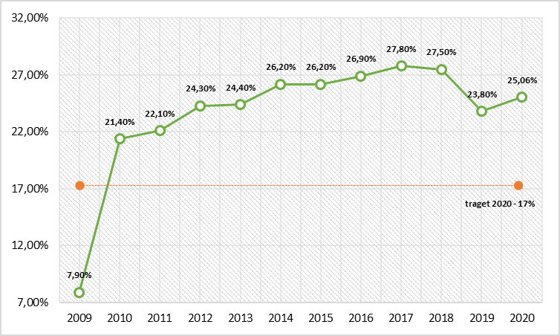
Figura 2. Evoluția ponderii consumului de energie din surse regenerabile în mixul energetic
Figura 2 confirmă teza de mai sus și faptul că în ultimii ani, dezvoltarea domeniului nu a avut accelerația sau tendința dorită, componenta T-SER și Î&R-SER stagnând.
- O posibilitate de a asigura dezvoltarea domeniului energiei regenerabile, în special segmentul de producere a energiei electrice regenerabile, ar fi „deschiderea” schemelor de sprijin a energiei regenerabile pentru investitorii din alte Părți Contractante și State Membre UE, astfel încât Republica Moldova să susțină financiar prin schemele sale de sprijin, dezvoltarea proiectelor de valorificare a energiei în alte jurisdicții, sub rezerva că energia electrică generată de respectivele instalații este transportată către Republica Moldova și este consumată aici.
În mod similar, deschiderea schemelor de sprijin ar putea lucra și în invers, astfel încât potențialul național de generare a energiei regenerabile să fie valorificat de proiecte susținute de schemele de sprijin ale unor terțe state, Republica Moldova câștigând sub aspectul plasării de investiții și culegerii de taxe de pe urma acestor activități economice;
- Schimburilor statistice de energie regenerabilă cu alte Părți Contractante sau State Membre nu sunt pe deplin descrise de legislația națională și încurajate, astfel încât Republica Moldova să poată fi sigură de faptul că ținta sectorială pentru un orizont specific de timp este atinsă, sau că, în condițiile unui „surplus” de energie regenerabilă, l-ar putea transfera către un alt stat.
Acest procedeu de schimburi statistice conduce către o reducere sau creștere a cantității de energie regenerabilă reflectată în statisticile naționale.
- Procedurile actuale ce vizează eliberarea de autorizații, aplicabile centralelor și rețelelor conexe de transport și de distribuție pentru producția de energie electrică, încălzire sau răcire din surse regenerabile, sunt anevoioase și nu încurajează pe deplin investițiile în instalații SER, inclusiv în cele de mică capacitate.
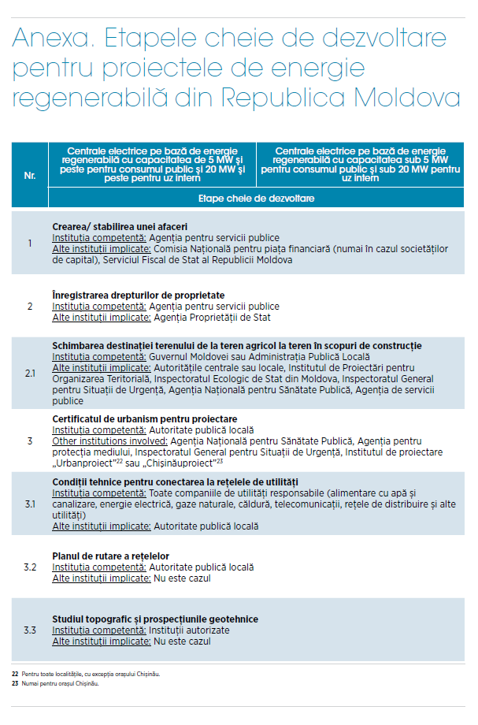
Un raport al Agenției Internaționale pentru Energie Regenerabilă (IRENA) - Evaluarea gradului de pregătire privind valorificarea energiei regenerabile, a stabilit că dezvoltarea unui proiect în domeniul regenerabilelor în Republica Moldova și construcția unei ceytral electrice presupune parcurgerea, de către un investitor, a minim 21 de pași/ etape.
În același timp, fiecare investitor, în procesul de dezvoltare a proiectului, urmează să asigure conformitatea cu un set de întreg de legi, hotărâri a Guvernului și reglementări ale ANRE, și anume:
- În domeniul înregistrării activității sale economice – 5 acte normative;
- În domeniul înregistrării proprietății sale – 6 acte normative;
Figura 3. Prezentarea etapelor cheie în dezvoltarea unei centrale electrice SER în Republica Moldova
Sursa: Raport RRA Republica Moldova, IRENA²
- În domeniul urbanismului și proiectării – 11 acte normative;
- În domeniul construcțiilor și protecției mediului – 11 acte normative.
Deși setul de acte normative de mai sus vine să asigure conformarea unei inițiative private politicilor statului și rigorilor din varii domenii, în interesul cetățenilor, inclusiv sănătății și securității acestora totuși, în cazul proiectelor mici s-ar putea identifica o formulă care ar reduce din dificultatea și complexitatea parcursului respectiv.
- Cadrul juridic aferent Garanțiilor de Origine /GO/ nu stabilește instrumentele necesare pentru crearea unei piețe locale a GO și ulterioara integrare a acesteia într-o piață regională. În perspectivă, oferirea posibilității producătorilor de energie electrică regenerabilă, ori unui agregator de GO, să le comercializeze pe o platformă electronică, ar duce la obținerea de către primii(ul) a unor beneficii economice suplimentare.
În același timp, prin achiziționarea GO de pe piață, unele companii, corporații, furnizori, ar putea să confirme susținerea acestora pentru o dezvoltare durabilă a economie naționale și promovarea vectorului către neutralitate climatică a Republicii Moldova.
În același timp, într-un orizont de timp apropiat, piața locală a GO ar putea fi integrată într-una regională sau chiar pan-europeană, astfel încât vînzătorii de GO să aibă acces la cumpători cu putere de cumpărare mai mare, iar cumpărătorii locali, să aibă acces la o piață a garanțiilor mult mai lichidă.
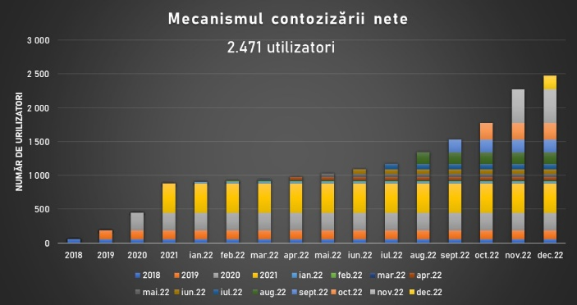
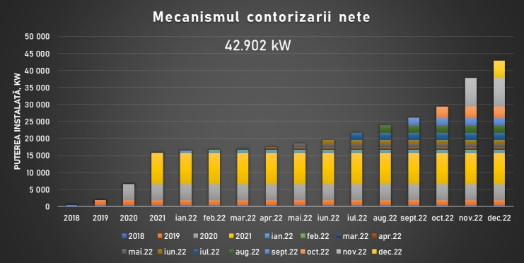
- Mecanismul de contorizare netă, deși a cunoscut o dezvoltare relativ accelerată în ultimii 2-3 ani, în special din cauza prețurilor și tarifelor relativ mari la energia electrică pe piața locală, acesta este totuși unul aproape „consumat”, ce nu corespunde întru totul legislației europene pe domeniu, nu ține cont de mecanismele de piață precum ar fi valoarea energiei în piață la momentul generării și consumului acesteia.
Figura 4. Dinamica dezvoltării mecanismului contorizare netă,
sub aspectul numărului de utilizatori și capacitate instalată

Mai mult decât atât, astăzi mecanismul de contorizare netă este disponibil proprietarilor de clădiri unifamiliale/individuale și întreprinderilor/ companiilor, cât proprietarilor de apartamente în case multietajate, după cum este descris de Legea 187/2022 cu privire la condominiu (i.e. utilizarea suprafețelor de uz comun, a acoperișului fiind utilizată prioritar pentur interesele comune ale proprietarilor de apartamente, în comparație cu utilizarea spațiilor respective în interes individual).
- Promovarea utilizării energiei termice, inclusiv în SACET nu este una suficient de categorică și care ar reduce consumul de combustibili fosili în vederea satisfacerii necesității de energie pentru încălzire, acest lucru ar putea duce, în perspectivă, la o creștere a consumului de gaze naturale și la înrăutățirea gradului de securitate energetică.
Unicele exemple de integrare a SER în SACET naționale, care sunt lăudabile pentru exemplu oferit și demonstrarea fezabilității depline pentru soluțiile în cauză, dar fiind încă neglijabile ca impact, sunt:
- utilizarea unui cazan pe biocomsubutibili de SA CET Nord pentru alimentarea cu energie termică a unei părți a orașului Bălți (în mare parte, rezidențială);
- utilizarea unui cazan de mică capacitate de SA Termoelectrica pentru alimentarea cu energie termică a unei clădiri publice.
- Utilizarea energiei regenerabile în sectorul transporturi practic nu are loc, utilizarea SER de către transportul public urban (i.e. troleibuze) fiind practic unicul segment în care acest lucru are lor. Valoarea de 0,18% - pondere a consumului de energie regenerabilă în consumul final de energie în sectorul transporturi – confirmă acest lucru.
Totodată, utilizarea biocombustibililor prin amestec cu combustibilii clasici fosili, nu s-a dezvoltat și trebuie promovată mai agresiv în vederea atingerii țintei naționale pentru anul 2030. Lipsa acestui segment costă Republica Moldova sub aspect economic, un sector actual și cu potențial de dezvoltare stagnând.
Cât privește categoria II de probleme, și anume cea care vizează sectorul investițiilor în capacități de generare a energiei electrice, o detaliere aacestora este prezentată mai jos.
- Legea nr. 10/2016 conține prevederi generale privind elaborarea și aprobarea de către ANRE a clauzelor obligatorii ale contractului pentru achiziționarea energiei electrice din surse regenerabile, inclusiv pentru producătorii eligibili care au obținut statutul respectiv în cadrul licitațiilor organizate de Guvern, fără a specifica elementele specifice pe care trebuie să le conțină contractul respectiv. Or, în urma discuțiilor cu autoritățile naționale privind documentația de licitație, a fost menționată opțiunea stabilirii la nivel de lege a atribuției ANRE de a elabora proiectul Contractelor prevăzute de lege, și/sau prevederea unor norme mai detaliate privind conținutul contractului respectiv, în special a clauzelor ce țin de repararea prejudiciului cauzat producătorilor eligibili în cazul limitării accesului la rețea (în cazul reducerii cantităților de energie electrică injectată în rețele de către aceștia pentru diverse motive neimputabile producătorului), a prejudiciului cauzat producătorilor eligibil în cazul în care pe parcursul perioadei în care aceștia beneficiază de garanțiile oferite prin lege, vor fi operate modificări în legislație cu impact direct asupra executării contractului, a clauzelor ce țin de gestionarea situațiilor de forță majoră, precum și a altor clauze care stabilesc drepturi și obligații ale părților contractante și care necesită a fi regăsite în contractul de achiziționare a energiei electrice din surse regenerabile;
- Orice reducere a capacității producătorului eligibil de a livra energia electrică produsă în rețea poate afecta veniturile acestuia. Respectiv, din perspectiva creditorilor sau a investitorilor, este extrem de important ca producătorii eligibili, pentru care aceștia oferă suport investițional, să dispună de dreptul la compensații pentru asemenea limitări, în special în cazul surselor regenerabile intermitente, precum sunt cele eoliene și solare. Legea nr. 10/2016 nu stabilește careva principii sau mecanisme de stabilire a compensațiilor pentru limitările aplicate producătorului eligibil, fapt care este de natură să genereze riscuri suplimentare în legătură cu eventualele limitări și afectează viabilitatea proiectelor de energie regenerabilă, implementate în cadrul schemei de sprijin;
- Legea nr. 10/2016, cât și cea cu incidență în domeniul energiei electrice – Legea nr. 107/2016, permit interpretarea prevederilor ce se referă la echilibrarea sistemului electroenergetic în contextul schemei de sprijin pentru promovarea energiei electrice din SRE, în special funcțiile furnizorului central în legătură cu echilibrarea și obligația producătorilor eligibili de a-și asuma responsabilitatea echilibrării după crearea pieței energiei electrice pe parcursul zilei.
Cu toate acestea, din redacția actuală a Legii nu este clar dacă producătorii eligibili sunt obligați să-și asume responsabilitatea financiară pentru echilibrare doar după stabilirea pieței pe parcursul zilei sau a pieței de echilibrare, precum și dacă este necesară existența unui nivel suficient de lichiditate pe piețele respective. Mai mult, nu sunt stabilite careva criterii clare, transparente și măsurabile pentru stabilirea nivelului de lichiditate pe piețele de energie electrică. Astfel, în lipsa unor prevederi clare în ceea ce privește condițiile în care va avea loc echilibrarea și condițiile în care va fi realizată decontarea dezechilibrelor create de producătorii eligibili, costurile aferente echilibrării în cazul producătorilor de energie electrică din SRE se pot dovedi a fi excesiv de mari sau chiar imposibil de cuantificat la etapa determinării prețului ofertei. Acest fapt poate afecta semnificativ fluxurile de venituri pentru producătorii eligibili și viabilitatea proiectelor de energie regenerabilă, implementate în cadrul schemei de sprijin. Pe cale de consecință, potențialii investitori pot fi descurajați de a participa la licitațiile organizate de Guvern sau vor fi determinați să prezinte oferte cu prețuri mai mari, pentru a diminua riscurile legate de apariția unor costuri de echilibrare neprevăzute, nedeterminabile sau excesive;
- Nici Legea 10/2016, nici legislația secundară nu stabilesc în mod expres principii generale sau nu prevăd un angajament al Guvernului pentru menținerea viabilității economice a proiectelor care beneficiază deja de sprijin în conformitate cu legea. Fără a aduce atingere adaptărilor necesare pentru a se conforma legislației Comunității Energetice, nivelul și condițiile aferente sprijinului acordat producătorilor eligibili nu trebuie revizuite într-un mod care să afecteze în mod negativ drepturile conferite și să submineze viabilitatea economică a proiectelor care beneficiază deja de sprijin în conformitate cu lege.
Guvernul, ANRE sau ministerul pot ajusta nivelul sprijinului în conformitate cu criterii obiective, numai dacă aceste criterii sunt stabilite în proiectul inițial al licitației. În cazul în care condițiile acordului de sprijin sunt încălcate în mod substanțial sau sunt revizuite într-un mod care subminează viabilitatea economică a proiectelor care beneficiază de sprijin, producătorului eligibil în cauză i se garantează o compensație echitabilă.
De precizat că bunele practici în domeniu recomandă stabilirea clară a evenimentelor care se califică drept o astfel de încălcare semnificativă și modul în care se calculă compensația. În absența unei certitudini, există probabilitatea ca unii investitori să fie descurajați să liciteze sau, dacă se decid să o facă, există probabilitatea ca aceștia să liciteze prea mult (o ofertă financiară net superioară) pentru a obține recuperarea investiției lor în cei mai mici termeni posibili.
- Legea nr. 10/2016 stabilește expres faptul că ar urma să aibă loc o tranziție de la contractele de achiziționare a energiei electrice din surse regenerabile, încheiate inițial de producătorii eligibili (după finalizarea procedurii de licitație), la contracte pentru diferențe, odată cu instituirea unei piețe a energiei electrice pentru ziua următoare (PZU sau DAM, în engleză), cu un nivel suficient de lichiditate, fapt constatat de către ANRE prin intermediul unui studiu de piață. Chiar dacă Legea stabilește principiile de bază privind tranziția către contracte pentru diferențe, există incertitudini în ceea ce privește criteriile care pot fi utilizate de către ANRE la evaluarea nivelului de lichiditate pe piață.
Concomitent, contractul de achiziționare a energiei electrice din surse regenerabile urmează să conțină clauze care să asigure conversia contractului respectiv în contract pentru diferențe astfel încât în urma tranziției respective să fie păstrate beneficiile economice și fluxurile de numerar ce urmau a fi obținute în conformitate cu contractul încheiat inițial. Or, tranziția către contracte pentru diferențe în condițiile actuale nu poate asigura cu certitudine păstrarea aceluiași echilibru economic stabilit în cadrul contractului de achiziționare a energiei electrice din surse regenerabile, echilibru determinat nu doar din perspectiva prețului stabilit în cadrul licitației, dar și în legătură cu alte beneficii, riscuri și recompense, inclusiv din punct de vedere al costurilor de echilibrare.
- În contextul reformării pieței energiei electrice din Republica Moldova, cu tranziția către piețe organizate concurențiale de energie electrică, este necesară consolidarea funcției de Furnizor Central, pentru a asigura un grad sporit de solvabilitate al acestuia și pentru a asigura continuitatea și fiabilitatea aplicării schemei de sprijin în cazul transferului acestei funcții către alte entități.
- Având în vedere dezvoltarea piețelor organizate concurențiale de energie electrică și necesitatea separării efective a activităților din sectorul electroenergetic, este necesară asigurarea unui grad sporit de transparență a mecanismului de finanțare și efectuare a plăților pentru producătorii eligibili în cadrul schemei de sprijin, precum și eliminarea riscului ce ține de potențialele subvenții încrucișate între diferite activități prestate de furnizorul central, fapt care poate afecta plățile efectuate de furnizorul central pentru producătorii eligibili în cadrul schemei de sprijin.
- A fost identificată necesitatea ajustării valorilor garanțiilor ce urmează a fi depuse de participanții la licitație (garanția pentru ofertă, garanția de bună execuție a contractului), pentru a asigura un proces mai eficient de evaluare și selectare a ofertelor. Astfel, garanțiile respective urmează a fi stabilite la un nivel suficient de înalt încât să descurajeze participarea la licitație a persoanelor care nu intenționează de facto să implementeze proiectele de energie regenerabilă, dar, în același timp, să nu fie excesiv de mari astfel încât acestea să devină o barieră pentru dezvoltatorii de proiecte de energie regenerabilă în ceea ce privește participarea la licitație și accesul la schema de sprijin. Or, garanțiile prevăzute de Legea nr. 10/2016 în redacție actuală sunt prea mici pentru a exclude riscul respectiv.
c) Expuneți clar cauzele care au dus la apariția problemei
După cum a fost menționat în sub-capitolul b), o bună parte a problematicilor identificate este cauzată de faptul că am pășit într-un nou deceniu, iar majoritatea politicilor naționale, până la acest moment, au vizat orizontul de timp 2020. În mod corespunzător, este necesar ca Guvernul să expună ambițiile Republicii Moldova pentur anul 2030 și, în același timp, să indice care sunt măsurile a fi întreprinse în această decadă și contribuția lor individuală la atingerea țintei cu privire la dezvoltarea durabilă a economiei naționale.
Având în vedere că sectorul SER distinge trei sub-sectoare, după cum au fost prezentate mai sus, Guvernul ar urma să stabilească câte o țintă sectorială pentru fiecare dintre acestea și, în același timp, un set clar de măsuri care, odată implementate, să poate asigura atingerea obiectivelor stabilite.
În același timp, MIDR a inițiat procedura de elaborare a documentației necesare la organizarea licitațiilor pentru oferirea statutului de producător eligibil, în conformitate cu cotele de capacitate stabilite în HG nr. 401/2021. Pentru aceasta, ministerul a solicitat BERD oferirea asistenței tehnice pentru a asigura implementarea licitațiilor în corespundere cu cele mai bune practici internaționale și alocarea capacităților disponibile într-un mod cât mai eficient posibil.
În cadrul asistenței oferite cu suportul BERD, în procesul elaborării documentației de licitație, au fost identificate și propuse MIDR mai multe recomandări privind organizarea procedurii de licitație, aplicarea schemei de sprijin și structura contractelor de achiziționare a energiei electrice din surse regenerabile, care necesită inclusiv ajustarea legislației primare în domeniul energiei regenerabile – a Legii nr. 10/2016 privind promovarea utilizării energiei din surse regenerabile. De precizat că unele „ajustări” la legea-cadru vor asigura completarea acesteia cu prevederi/ instrumente inspirate din bunele practici de susținere a domeniului, depășind pozitiv setul minim de norme și reguli impuse de directivele sectoriale.
Recomandările respective au fost discutate intens de către MIDR cu reprezentanții BERD și consultanții implicați la elaborarea documentației de licitație și cu participarea reprezentanților ANRE și a Secretariatului Comunității Energetice, concluzia finală fiind necesitatea operării de modificări în legislația națională pentru implementarea îmbunătățirilor identificate.
d) Descrieți cum a evoluat problema şi cum va evolua fără o intervenție
Informațiile prezentate în tabelul 1 și figura 2 de mai sus, relevă despre dinamica și modul în care sectorul energiei regenerabile s-a dezvoltat în ultima decadă. Astfel, observăm că sectorul energiei regenerabile este în prezent reprezentat în proporție de 97-98% de utilizarea biomasei (deșeuri agricole, pelete, bricheți, etc.) în scopul încălzirii și preparării hranei. Merită a fi menționat aici că, preponderent, biomasa solidă este convertită în energie termică la un randament extraordinar de jos – în limita a 30-35% -- prin intermediul sobelor.
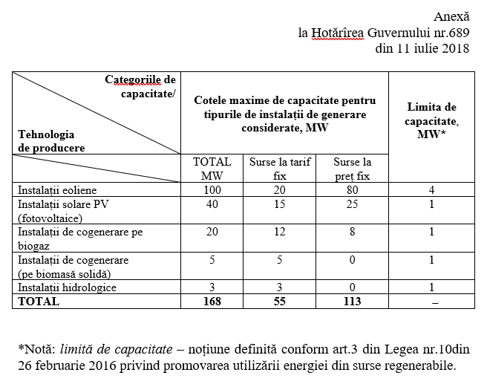
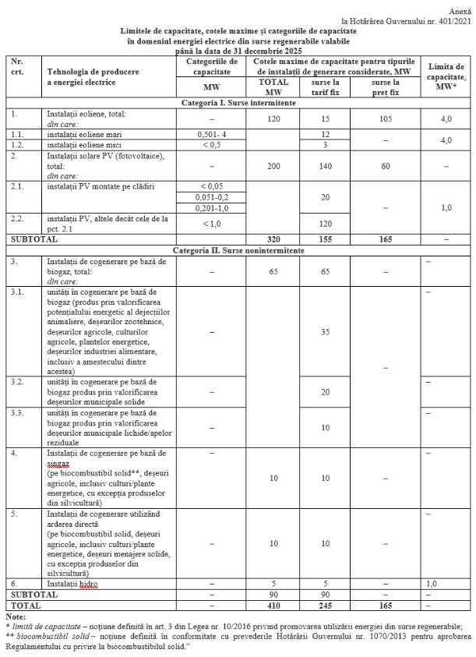
Cât privește sectorul transporturilor, în vederea dinamizării lucrurilor pe aceste segment, este nevoie de o abordare holistică, care ar asigura alinierea legislației naționale la cea europeană, care ar promova cadrul legal secundar lipsă, și ar identifica o formulă pentru creșterea atractivității sectorului în fața sectorului privat, care este așteptat să investească în producerea biocombustibilului și ulterioara lui mixare cu carburanții clasici – în interiorul țării, sau în afara acestuia, la rafinăriile din proximitatea Republicii Moldova. Fără implementarea celor relatate mai sus, sectorul transporturi ar fi într-o continuă stagnare sub aspectul sustenabilității, întrucât tot necesarul de energie și combustibili va fi acoperit de combustibili fosili.
Figura 5. Limitele de capacitate, cotele maxime și categoriile de capacitate, alocate de Guvern pentru perioada 2018-2020 (HG 689/2018)
Cu referire la segmentul „energiei electrice regenerabile”, unde lucrurile au cunoscut o dezvoltare, vom menționa că în conformitate cu prevederilor Legii nr. 10/2016, schema de sprijin pentru promovarea energiei electrice din SRE este constituită din două componente și anume:
- preț fix, stabilit în cadrul licitației, pentru producătorul eligibil care deține sau urmează să dețină o centrală electrică/centrale electrice cu o putere electrică instalată/cumulată mai mare decât limita de capacitate stabilită prin Hotărâre de Guvern;
- tarif fix, stabilit conform art.14, pentru producătorul eligibil care deține sau urmează să dețină o centrală electrică/centrale electrice cu o putere electrică instalată/cumulată ce nu depășește limita de capacitate stabilită prin Hotărâre de Guvern.
În anul 2018, Guvernul a aprobat prin Hotărârea nr. 689/2018 limitele de capacitate, cotele maxime și categoriile de capacitate în vederea aplicării schemei de sprijin stabilite de Legea nr. 10/2016 (a se vedea figura 5, tabelul din partea superioară). Ulterior, capacitățile nevalorificate în intervalul 2018-2020 au fost alocate și suplinite cu alte capacități prin Hotărârea Guvernului 401/2021, modificată în anul 2022. Ambele decizii sunt prezentate în scop informativ în figura de mai jos.
În acest context merită a fi menționat faptul că segmentul E-SER a cunoscut o dezvoltare în ultimii ani, deși una neuniformă și propulsată de anumiți factori către o direcție neîncurajată și nesusținută pe deplin de Guvern.
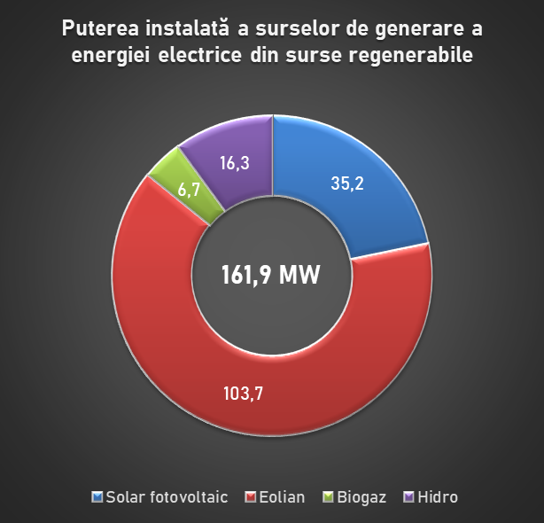
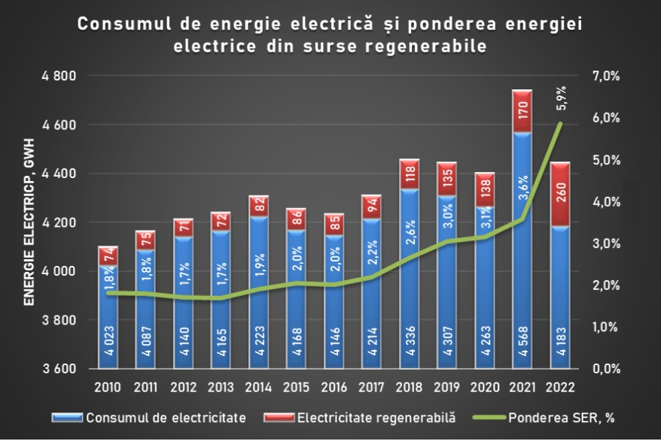
Astfel, figura 6 prezintă detalii cu privire la capacitatea de generare a energiei electrice în perioada 2010-2022, implicit contribuția sectorului la acoperirea necesităților de energie electrică a economiei naționale, care în 2020 ar fi putut depăși, confirm estimărilor inițiale, pragul de 5%. Totodată, este prezentată situația din anul 2022 la capitolul capacitate de generare a energiei regenerabile instalată/
În vederea punerii în aplicare a schemei de suport – „preț fix” și organizării primelor licitații, MIDR a inițiat procedura de elaborare a documentației de licitației pentru alocarea cotelor de capacitate stabilite pentru instalațiile eoliene și PV, solicitând în acest scop suportul BERD. Acest lucru ar urma să asigure faptul că procedura de licitație este organizată în conformitate cu cele mai bune practici internaționale, care vor determina un proces eficient de selectare a beneficiarilor schemei de sprijin, cu un grad sporit de certitudine atât din perspectiva implementării efective a proiectelor de energie regenerabilă în raport cu care urmează să fie oferit statutul de producător eligibil, precum și din perspectiva investitorilor și a instituțiilor de finanțare care vor oferi suport investițional dezvoltatorilor de proiecte de energie regenerabilă.
Figura 6. Dinamica dezvoltării segmentului E-SER
și de generare a energiei electrice
În cazul în care intervenția propusă nu va fi realizată, Guvernul va organiza licitațiile planificate pentru oferirea statutului de producător eligibil în limitele cotelor de capacitate stabilite -165 MW, conform HG 401/2021, în condițiile prevăzute de legislația primară și secundară în vigoare în redacția curentă, care vor fi reflectate expres în documentația de licitație. Acest fapt, însă, va avea un potențial impact negativ asupra rezultatelor licitațiilor organizate, manifestat în general prin:
- Reducerea substanțială a numărului de oferte care vor fi depuse în cadrul procedurii de licitație, cauzată inclusiv de incertitudinile, riscurile și interpretările echivoce ale unor aspecte legate de schema de sprijin și suportul pe termen lung oferit de aceasta, ceea ce va descuraja dezvoltatorii de proiecte de energie regenerabilă și creditorii/investitorii să investească în proiecte de energie regenerabilă în Republica Moldova;
- Numărul insuficient de oferte depuse sau lipsa de oferte poate duce inclusiv la declararea ca nevalidă a licitației organizate, fapt care va tergiversa implementarea schemei de sprijin și dezvoltarea proiectelor de energie regenerabilă în Republica Moldova, iar pe cale de consecință – nu vor fi atinse obiectivele naționale în domeniul energiei electrice din SRE;
- Oferirea statutului de producător eligibil pentru proiecte de energie regenerabilă cu credibilitate redusă, care eventual, nu vor fi implementate, fapt care va duce la necesitatea organizării de licitații suplimentare;
- Depunerea ofertelor cu prețuri ridicate, în calitate de consecință a incertitudinilor și a riscurilor pe care le generează cadrul legislativ în vigoare, fapt care va avea un impact direct asupra prețului energiei electrice furnizate consumatorilor finali.
De remarcat este și faptul că, în conformitate cu prevederile Legii nr. 10/2016, ANRE asigură implementarea procedurii de confirmare a statutului de producător eligibil pentru potențialii producători care intenționează să instaleze centrale electrice din SRE cu puteri instalate nu mai mari decât limita de capacitate, stabilită în Hotărârea Guvernului nr. 401/2021.
Procesul de confirmare a statutului de producător eligibil de către ANRE va continua și în lipsa intervenției propuse, în limitele cotelor de capacitate stabilite de Guvern și pe durata valabilității hotărârii în cauză. Cu toate acestea, lipsa intervenției propuse poate duce la următoarele consecințe aferente implementării acestei componente a schemei de sprijin:
- Nerealizarea de facto a capacităților de producere a energiei electrice din SRE urmare a retragerii statutului de producător eligibil în cazul producătorilor care nu au respectat condițiile aferente punerii în funcțiune în termenii stabiliți, fapt care va duce la necesitatea realocării capacităților respective prin procedura de confirmare. Or, implementarea modificărilor propuse prin intervenția în cauză vine să stabilească unele condiții mai favorabile și sigure pentru potențialii dezvoltatori de proiecte de energie regenerabilă, inclusiv prin stabilirea unor cerințe mai detaliate și clare privind conținutul contractelor de comercializare a energiei electrice care urmează a fi încheiate, prin consolidarea rolului furnizorului central în implementarea schemei de sprijin și asigurarea continuității plăților efectuate pentru energia electrică livrată, prin stabilirea unui regim flexibil de monitorizare și penalizare treptată a producătorilor eligibili până la emiterea deciziei finale de retragere a statutului de producător eligibil;
- Existența în continuare a incertitudinilor legate de costurile de echilibrare ce urmează a fi suportate de producătorii eligibili și a altor situații incerte care pot afecta fluxurile de venituri ale producătorilor eligibili (inclusiv condițiile neclare privind tranziția către contracte pentru diferențe, limitările operaționale impuse de operatorii de sistem, apariția altor situații și evenimente care pot duce la desfacerea unilaterală a contractului, etc) pot eventual afecta substanțial situația economico-financiară a producătorilor eligibili și chiar pot duce la insolvabilitatea acestora
La capitolul evoluție a lucrurilor fără o intervenție, reieșind din calitatea de Parte Contractantă a Republicii Moldova în cadrul Comunității Energetice – calitate care presupune un angajament clar și ferm al Republicii Moldova de a urmări și pune în aplicare acquis-ul comunitar, scenariul respectiv este unul de evitat.
Procedura clasică prin care noul acquis (i.e. Directiva 2018/2001 în cazul de față) devine obligatoriu pentru Părțile Contractante, presupune adoptarea unei decizii de încorporare a unui act european în acquis-ul energetic al Comunității Energetice. Odată adoptată, o astfel de decizie naște o obligație pentru toate Guvernele naționale de a transpune actul European în legislația națională într-o manieră fidelă.
Neonorarea angajamentului unui stat, conform prevederilor Tratatului Comunității Energetice presupune inițierea, de către Secretariatul CEn, a unei proceduri de infrigement/ enforcement. Prin urmare, ne-transpunerea Directivei 2018/2002 de către Republica Moldova ar avea consecințe negative pentru stat atât pe platforma Comunității, cu riscul unor repercusiuni și în comunicarea/ dialogul avut cu Comisia Europeană și alte instituții UE.
e) Descrieți cadrul juridic actual aplicabil raporturilor analizate şi identificați carențele prevederilor normative în vigoare, identificați documentele de politici şi reglementările existente care condiționează intervenția statului
Consolidarea cadrului juridic național pe domeniu ar avea loc prin transpunerea în legislația primară a Directivei (UE) 2018/2001 a Parlamentului European și a Consiliului din 11 decembrie 2018 privind promovarea utilizării energiei din surse regenerabile (în continuare – RED II), după cum a fost adaptată prin Decizia D/2021/14/MC-EnC a Consiliului Ministerial al Comunității Energetice. De amintit că transpunerea și implementarea Directivei menționate supra este o obligație ce reiese din angajamentele Republicii Moldova în calitate de membru al Comunității Energetice în conformitate cu prevederile Legii nr. 117 din 23.12.2009 pentru aderarea Republicii Moldova la Tratatul de constituire a Comunității Energetice.
Directiva 2018/2001 privind promovarea utilizării energiei din surse regenerabile, înlocuiește Directiva 2009/28/CE, a fost transpusă pe deplin și fidel în Legea 10/2016 privind promovarea utilizării energiei din surse regenerabile, care și este legea-cadru în domeniul energiei regenerabile, actualmente în vigoare. Prin urmare, transpunerea versiunii revizuite a Directivei va lua forma unei intervenții la Legea 10/2018.
Tot aici merită a fi menționat faptul că Directiva 2018/2001 face parte din pachetul legislativ al Comisiei Europene „Energie curată pentru toți Europenii” (En.: Clean Energy for All Europeans) adoptat de Comunitatea Energetică, și include 8 acte legislative. Prin decizia Consiliului Ministerial din D/2021/14/MC-EnC din Noiembrie 2021, obligatorii în transpunere pentru Părțile Contractante au devenit 5 acte, relevante pentru sectorul energetic fiind cele din domeniul energiei regenerabile, guvernanței și eficienței energetice.
O prezentare grafică a angajamentelor în vigoare de pe dimensiunea „Dezvoltare Durabilă” a pachetului legislativ UE menționat, inclusiv cele care se așteaptă a fi adoptate de MC la sfârșitul anului 2022, este prezentată în Figura 7.
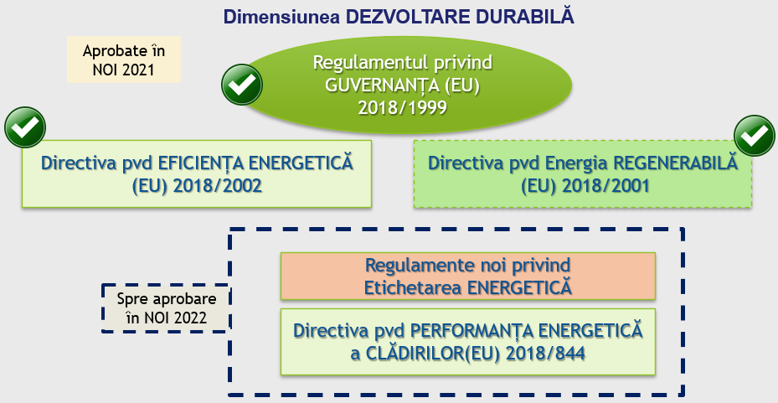
Figura 7. Reprezentarea grafică a dimensiunii de dezvoltare durabilă
a pachetului „Energie Curată pentru toți Europenii”
Sursa: Secretariatul Comunității Energetice
Astfel, Legea nr. 10/2016 privind promovarea utilizării energiei din surse regenerabile este actul normativ de bază care stabilește principiile de reglementare ale activităților din sectorul energiei regenerabile, inclusiv schema de sprijin pentru promovarea energiei electrice din SRE, iar coerența prevederilor acesteia, transparența și claritatea mecanismelor de promovare, prevăzute de Legea în cauză este imperativă pentru buna-funcționare a sectorului energiei regenerabile și promovarea producerii și utilizării energiei din surse regenerabile.
Implementarea schemei de sprijin pentru energia electrică din SRE se realizează în conformitate cu cerințele și condițiile stabilite în următoarele acte normative și decizii/hotărâri ale Guvernului și ale ANRE, aprobate în conformitate cu prevederile Legii nr. 10/2016:
- Regulamentul privind desfăşurarea licitațiilor pentru oferirea statutului de producător eligibil, aprobat prin Hotărârea Guvernului nr. 690/2018,
- Hotărârea Guvernului nr. 689/2018 cu privire la aprobarea limitelor de capacitate, cotelor maxime şi categoriilor de capacitate în domeniul energiei electrice din surse regenerabile pînă în anul 2020;
- Hotărârea Guvernului nr. 401/2021 cu privire la aprobarea limitelor de capacitate, a cotelor maxime și a categoriilor de capacitate în domeniul energiei electrice din surse regenerabile valabile până la data de 31 decembrie 2025;
- Regulamentul privind confirmarea statutului de producător eligibil aprobat prin Hotărârea ANRE nr. 251/2019;
- Clauzele obligatorii ale contractului pentru achiziționarea energiei electrice produse din surse regenerabile, aprobate prin Hotărârea ANRE nr. 252/2019;
- Tarifele fixe şi prețurile plafon la energia electrică produsă din surse regenerabile de energie de către producătorii care vor obține statutul de producător eligibil în anul 2020, aprobate prin Hotărârea ANRE nr. 54/2020.
Principale motive care determină necesitatea și oportunitatea efectuării modificărilor la Legea nr. 10/2016 sunt prezentate la litera b) din prezentul Compartiment al AIR.
2. Stabilirea obiectivelor
a) Expuneți obiectivele (care trebuie să fie legate direct de problemă și cauzele acesteia, formulate cuantificat, măsurabil, fixat în timp și realist)
Pentru intervenția propusă, se stabilesc următoarele obiective specifice:
Obiectiv specific 1, de îmbunătățire a condițiilor necesare dezvoltării și promovării consumului de energie din surse regenerabile la nivel național, prin:
  - introducerea obligației Guvernului de stabilire a țintei naționale sectoriale pentru orizontul de timp 2030;
  - crearea premizelor legale necesare pentru „deschiderea” schemelor de sprijin naționale;
  - introducerea dreptului Guvernului de aplicare a „transferurilor statistice” de energie din surse regenerabile cu alte state membre ale CEn ori state membre UE;
  - simplificarea procedurilor administrative aferente dezvoltării unui proiect în domeniul energiei regenerabile în Republica Moldova;
  - stabilirea cadrului juridic primar care are favoriza apariția unei piețe naționale a garanțiilor de origine și integrarea regională a acesteia;
  - promovarea conceptului de „autoconsumator” și „comunități energetice”, cu crearea cadrului juridic necesar;
  - promovarea utilizării energiei regenerabile în sectoarele încălzire&răcire și transporturi;
Obiectiv specific 2, de îmbunătățire a mediului investițional în proiecte de generare a energiei electrice regenerabile, prin:
- îmbunătățirea și eficientizarea procedurii de licitație pentru oferirea statutului de producător eligibil, organizate în conformitate cu cele mai bune practici internaționale și cu respectarea prevederilor legislației naționale și a acquis-ului CEn;
- asigurarea unei concurențe efective la desfășurarea licitațiilor pentru oferirea statutului de producător eligibil, prin atragerea unui număr mai mare de participanți la concurs și stabilirea unor condiții transparente și avantajoase pentru potențialii investitori în sectorul energiei regenerabile;
- obținerea în rezultatul organizării licitației a unor prețuri fixe mai mici, reciproc avantajoase atât pentru producătorii care sunt desemnați câștigători în cadrul licitației, precum și pentru consumatorii finali, care vor suporta, într-un final, costurile aferente implementării schemei de sprijin;
- stabilirea unor cerințe clare, transparente și obiective în ceea ce privește conținutul contractelor pentru comercializarea energiei electrice de către producătorii eligibili;
- introducerea unor „firewall”-uri pentru modificarea schemelor de sprijin în măsură să afecteze negativ drepturile conferite investitorilor și să submineze viabilitatea economică a proiectelor care beneficiază deja de sprijin;
- eliminarea incertitudinilor legate de tranziția către contractele pentru diferențe și definirea procedurii și a condițiilor în care urmează să aibă loc transferul către acestea;
- eliminarea incertitudinilor și a echivocului în interpretarea prevederilor Legii nr. 10/2016 în ceea ce privește asumarea responsabilității de echilibrare în contextul implementării schemei de sprijin, precum și a expunerii producătorilor eligibili la costurile privind echilibrarea;
- asigurarea transparenței mecanismului de finanțare a plăților efectuate în cadrul schemei de sprijin și eliminarea potențialelor subvenții încrucișate între activitățile desfășurate de furnizorul central, pentru a asigura continuitatea fluxurilor de venituri pentru și către producătorii eligibili;
- consolidarea funcției de furnizor central, în special în raport cu atribuțiile acestuia ce țin de facturarea, decontarea și efectuarea plăților din cadrul schemei de sprijin, pentru a asigura o gestionare eficientă schemei de sprijin, în condiții de transparență și predictibilitate pentru producătorii eligibili, cât și pentru furnizorii de energie electrică și consumatorii finali ai acestora.
3. Identificarea opțiunilor
a) Expuneți succint opțiunea „a nu face nimic”, care presupune lipsa de intervenție
La capitolul 1 ”Definirea problemei” au fost prezentate detaliat argumentele și circumstanțele care determină oportunitatea operării de modificări și completări la Legea nr. 10/2016 privind promovarea utilizării energiei din surse regenerabile. Concomitent, în secțiunea d) din capitolul 1 este descrisă evoluția situației actuale în lipsa intervenției propuse, ceea ce corespunde opțiunii „a nu face nimic”.
În linii generale, în cazul scenariului „a nu face nimic”, autoritățile implicate la asigurarea implementării Legii privind promovarea utilizării energiei din surse regenerabile, în particular la asigurarea implementării schemei de sprijin pentru producerea energiei electrice din SRE, vor continua să-și îndeplinească atribuțiile în conformitate cu principiile și regulile stabilite în Legea nr. 10/2016 și în legislația secundară, ceea ce poate duce la survenirea efectelor descrise la secțiunea d) din capitolul 1 al prezentei AIR.
b) Expuneți principalele prevederi ale proiectului, cu impact, explicând cum acestea țintesc cauzele problemei, cu indicarea novațiilor și întregului spectru de soluții/drepturi/obligații ce se doresc să fie aprobate
Cu referire la setul de prevederi de transpunere a RED II, următoarele ar putea fi comunicate.
  - introducerea obligației Guvernului de stabilire a țintei naționale sectoriale pentru orizontul de timp 2030
Stabilirea în lege a atribuției Guvernului de identificare/ estimare și aprobare a unei ținte sectoriale pentru anul 2030, în sine, nu presupune un impact per se, cu toate că valoarea țintei a fi stabilite de Executiv, în dependență de gradul de ambiție, ar putea presupune mobilizarea unor mijloace financiare considerabile. Un răspuns la capitolul respectiv ar urma a fi oferit prin intermediul Planului Național Integrat pentru Energie și Climă, care va prezenta ținta sectorială, cele sub-sectoriale, precum și lista de măsuri, inclusiv costuri/ investiții aferente, necesare de realizat pentru atingerea obiectivelor trasate.
  - crearea premizelor legale necesare pentru „deschiderea” schemelor de sprijin naționale;
Respectivul concept presupune deschiderea accesului la schemele de sprijin naționale pentru producătorii situați în alte state membre UE sau PC, cu aplicarea unor anumite condiții, și viceversa. La deschiderea schemelor de sprijin, se va prevedea că sprijinul pentru o cotă orientativă din capacitatea nou-sprijinită să fie disponibil, în fiecare an, pentru producătorii situați în statele indicate mai sus.
Deschiderea schemei trebuie să fie însoțită de importul/ exportul efectiv de energie electrică din surse regenerabile și, implicit, trebuie să existe o conexiune directă cu acestea (i.e. interconexiuni). De precizat că aplicarea acestui instrument nu impune/ presupune intervenții la mecanismul de alocare a capacităților, astfel că transferurile transfrontaliere de energie electrică vor fi determinate exclusiv de rezultatul alocării capacităților.
Pentru ca deschiderea schemelor de sprijin să poată avea loc, acorduri Guvernamentale urmează a fi negociate și puse în aplicare de Republica Moldova.
  - introducerea dreptului Guvernului de aplicare a „transferurilor statistice” de energie din surse regenerabile cu alte state membre ale Comunității Energetice ori state membre UE
La aplicarea „transferurilor statistice”, următoarele reguli simple urmează a fi aplicate:
- cantitatea transferată se scade din cantitatea de energie din surse regenerabile care este luată în considerare pentru calcularea ponderii de energie din surse regenerabile a statului UE sau PC care efectuează transferul
- cantitatea transferată se adaugă la cantitatea de energie din surse regenerabile care este luată în considerare pentru calcularea ponderii de energie din surse regenerabile a statului care acceptă transferul
Prin acest procedeu, Guvernul ar putea să reducă sau să crească cantitatea de energie regenerabilă reflectată în statisticile naționale, respectivul volum de energie fiind comercializat sau achiziționat prin intermediul unei platforme dezvoltate și ținute de Comisia Europeană - URDP. Prețul de comercializare a energiei regenerabile ”transferate statistic” dintr-un stat în altul se stabilește prin negocieri directe, cu notificarea Secretariatului.
Un exemplu recent și elocvent la acest capitol este comercializarea de către Finlanda, având în vedere că și-a depășit ținta națională de energie regenerabilă, către Belgia, în anul 2021, a unei cantități de energie regenerabilă de cca. 1376,5 GWh la un preț de 13,5 EUR/MWh. Astfel, instrumentul și-a confirmat utilitatea cât și fezabilitatea, permițând blocului UE să se „miște” atingă ținta EU în domeniul SER în cel mai eficient și eficace (din punct de vedere al costurilor) mod posibil.
  - simplificarea procedurilor administrative aferente dezvoltării unui proiect în domeniul energiei regenerabile
Una din principalele soluții descrise în proiectul de lege și care ar urma să faciliteze mobilizarea investițiilor în proiectele SER, este consolidarea instrumentului Centrului Unic de Informare a Investitorilor în domeniul EE și SER (echivalentul ghișeului unic sau punctului focal indicat de Directivă), creat pe lângă Agenția pentru Eficiență Energetică. Proiectul de lege stipulează că, Centrul Unic, care la zi are drept scop/ misiune asigurarea unui suport informativ continuu părților interesate, conform modificărilor aduse la proiectul de lege, Guvernul ar urma să ia măsuri de natură să consolideze instituția și să o mandateze cu reformarea suportului și naturii sprijinului oferit investitorilor, astfel încât Centrul să poate ”intermedia” obținerea de documente/ autorizații/certificări de care ultimii ar avea nevoie. De notat că digitalizarea proceselor, la care face apel Directiva europeană, ar urmă să fie pe deplin considerată de Guvern și AEE la re-ingineria suportului oferit de CUI, astfel ca serviciile oferite de către acesta să corespundă aspirațiilor Executivului de digitalizare a proceselor/ serviciilor publice în linie cu cele mai bune practici.
O altă intervenție apreciabilă ține de facilitarea la maxim a proceselor administrative ce vizează dezvoltarea unor proiecte mici, cuprinse în intervalul 10,8-50 kW (Guvernul ar urma să stabilească pragul oportun, la sugestia Operatorilor Sistemelor de Distribuție). Astfel, orice investitor, după parcurgerea unor etape indispensabile dezvoltării unui proiect – precum ar fi obținerea avizului de racordare, proiectarea și construcția unității de generare, este în drept doar să notifice racordarea acesteia la rețea, cu condiția implicării la etapa respectivă a unui electrician autorizat și lipsa, în decursul a 30 de zile de la depunerea notificării, a unei obiecții din partea OSD-ului relevant.
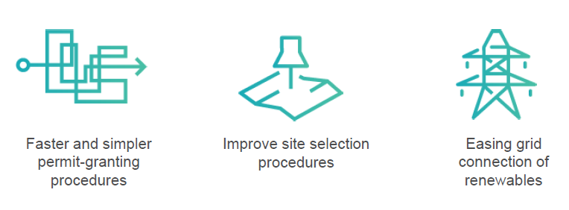
Figura 8. Modificări-cheie promovate de RED II și care vizează procedurile de autorizare
a dezvoltării de noi proiecte investiționale în domeniul SER

  - stabilirea cadrului juridic primar care are favoriza apariția unei piețe naționale a garanțiilor de origine și integrarea regională a acesteia;
Prin modificările aduse la Legea 10/2016, cadrul juridic privind garanțiile de origine /GO/ ar urmă să fie ”extins”, pe lângă resursa clasică – energia electrică, și asupra gazelor/ biogazului, inclusiv hidrogen, cât și pentru energia regenerabilă utilizată în încălzire și răcire.
În mod standard, fiecare MWh de energie regenerabilă ar urma să fie însoțit de o GO.
Elementul nou al cadrului juridic aferent GO ține de introducerea posibilității comercializări garanțiilor de origine în condiții de piață. Și dacă în cazul producătorilor din piața liberă, comercializarea GO i-ar asigura un venit suplimentar, în cazul producătorilor sprijiniți de către stat prin scheme de sprijin, Guvernul poate opta pentru reducerea proporționată a sprijinului sau instituirea unei burse prin care GO-urile sunt comercializate actorilor interesați.
Experiența statelor europene a demonstrat că printre cei mai interesați de procurarea GO pot fi furnizorii, a căror model de business include promovarea energiei regenerabile, marile companii sau corporații, care promovează lupta cu schimbările climatice, etc.
Secretariatul Comunității Energetice, urmare concluziilor Consiliului Ministerial din 17 decembrie 2020 și apelului acestuia de a veni în suport Părților Contractante la elaborarea și implementarea unui sistem regional de gestionare a Garanțiilor de Origine (i.e. ce ar include componenta de emitere, monitorizare, transferul și anularea acestora), a dezvoltat și dat în exploatare în anul 2022 un instrument online cu acoperire regională (i.e. toate Părțile Contractante fiind parte a inițiativei). Astfel, Furnizorul Central de Energie Electrică (i.e. Energocom) urmează să pună în aplicare sistemul informațional național cu privire la gestionarea Garanțiilor de Origine.
  - promovarea conceptului de „autoconsumator” și „comunități energetice”, cu crearea cadrului juridic necesar;
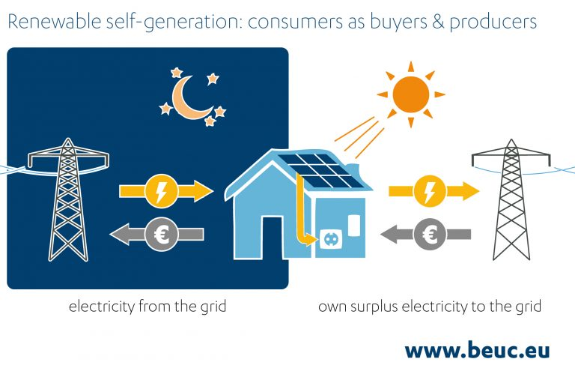
Conceptul de ”autoconsumator” vine să-l substituie practic pe cel de ”contorizare netă”, prezent astăzi în Legea 10/2016, aliniindu-l la rigorile directivelor europene. Astfel, mecanismul de autoconsumatori ar urma a fi descris de următorul setul de drepturi, oferite atât autoconsumatorilor din case individuale/ mono-familiale, cât și pentru consumatorii din clădiri multietajate, precum ar fi:
Figura 9. Reprezentarea grafică a conceptului
de ”autoconsumator” și relațiile convenționale ale acestuia cu rețeaua publică
Sursa: www.beuc.eu
- de a produce energie din surse regenerabile, inclusiv pentru consumul propriu, de stocare sau comercializare a surplusului generat, astfel încât:
- energia electrică pe care o consumă sau introduc în rețea, să nu fie supusă unor proceduri și taxe discriminatorii sau disproporționate și unor tarife de rețea care nu reflectă costurile;
- energia electrică produsă și consumată în cadrul propriilor instalații/ receptoare, să nu fie supusă unor proceduri discriminatorii sau disproporționate și oricărei taxe sau oricărui tarif
- de a instala și exploata sisteme de stocare a energiei electrice (combinate cu instalații de producere a energiei electrice din surse regenerabile) fără a trebui să plătească vreo taxă dublă, inclusiv taxe de rețea pentru energia electrică stocată care rămâne în propriile spații;
- de a primi, inclusiv, după caz, prin intermediul schemelor de sprijin, pentru energia electrică din surse regenerabile autoprodusă pe care o introduc în rețea, o remunerație care reflectă valoarea de piață a energiei electrice respective.
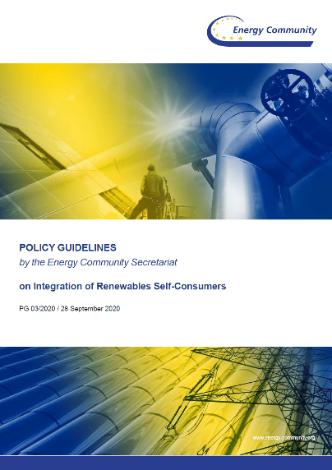
Cât privește energia electrică produsă și consumată, sau rămasă în cadrul propriilor instalații (e.g. stocată în baterii), respectivul autoconsumator, ca și regulă generală, nu trebuie supus niciunei proceduri discriminatorii sau disproporționate sau oricărei taxe sau tarif. Doar în anumite condiții și circumstanțe, confirmate și demonstrate prin analize cost-beneficiu, ANRE, începând cu 1 ianuarie 2026 și dacă ponderea puterii sumare a instalațiilor de autoconsum ar depăși 8 % din puterea totală instalată de energie electrică disponibilă la nivel național, ar putea decise asupra aplicării unor taxe/ tarife. Acestea, de altfel, ar putea fi aplicate într-o formulă diferită – doar pentru unitățile de generare deținute de autoconsumatori cu puterea unitară mai mare de 30 kW.
Figura 10. Orientări de politici privind integrarea autoconsumatorilor
de energie regenerabilă
Secretariatul Comunității Energetice a publicat un ghid la subiect - POLICY GUIDELINES by the Energy Community Secretariat on Integration of Renewables Self-Consumers (vezi imaginea alăturată), în care formulează o serie de recomandări Părților Contractante în vederea promovării autoconsumatorilor la scară națională, cu luarea în considerare a prevederilor acquis-ului comunitar în materie de energie regenerabilă și energie electrică. Sugestiile formulate vizează domenii precum i) cadrul general de politici, ii) cadrul legal și de reglementare, iii) tehnologii și cerințe tehnice, iv) autoconsumatorul și accesul la piață, v) autoconsumatorul și accesul la rețea, v) plăți aplicabile și taxe
Cât privește „Comunitățile de energie din surse regenerabile”, acestea au dreptul să producă, să consume în comun, în interiorul comunității energia din surse regenerabile produsă de unitățile de producție deținute, precum și să stocheze și să vândă respectiva energie în conformitate cu principiile stabilite de Directiva UE și acquis-ul relevant în domeniul energiei electrice. Formula de implementare a conceptului, implicit pentru chestiuni ce țin de guvernanța comunităților, ar urma să fie identificate și aprobate de Guvern.
- promovarea utilizării energiei regenerabile în sectoarele încălzire&răcire și transporturi;
Pentru a promova utilizarea energiei regenerabile în sectorul încălzirii și răcirii, se impune creșterea ponderii energiei din surse regenerabile în sectorul menționat cu o valoare orientativă de 1,3 puncte procentuale ca medie anuală calculată pentru perioadele 2021-2025 și 2026-2030, pornind de la ponderea energiei din surse regenerabile în sectorul încălzirii și răcirii în 2020. Guvernul urmează să stabilească setul de măsuri și instituțiile desemnate cu rolul de a asigura ”producerea” evoluției cerute de lege.
Întru promovarea utilizării de către Sistemele de Alimentare Centralizată cu Energie Termică /SACET/ a energiei regenerabile, proiectul de lege promovează sistemele eficiente.
Legea 139/2018 cu privire la eficiența energetică definește un sistem eficient de alimentare centralizată cu energie termică și răcire drept un sistem care utilizează cel puțin 50% energie din surse regenerabile, 50% căldură reziduală, 75% energie termică produsă prin cogenerare sau 50% dintr-o combinație de energie și căldură de tipul celor menționate
În condițiile în care SACET-urile nu corespund cerințelor stabilite, consumatorii ar putea solicita debranșarea de la sistem, la nivelul întregii clădiri. Debranșarea, însă, ar urma să presupune conectarea la o altă sursă de alimentare cu energie termică – regenerabilă, fiind demonstrată performanța mai mare acesteia în raport cu soluția centralizată.
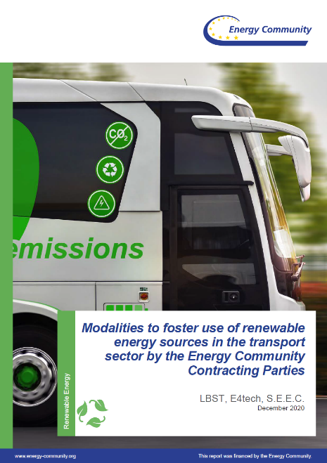
Cât privește promovarea consumului de carburanți cu componentă de energie regenerabilă, legea ar urma să stabilească clar că sectorul este o prioritate și către anul 2030 un minim de 9% a ponderii SER-T în mixul de carburanți va fi atins, în comparație cu statele UE, care urmează să atingă o pondere de minim 14% către același orizont de timp 2030. Calculul din spatele valorii țintă include următoarele:
Figura 11. Raport cu privire la promovarea SER-T elaborat pentru Părțile Contractante la
Comunitatea Energetică
• ponderea biocombustibililor și a biolichidelor, precum și a combustibililor din biomasă, care sunt produși din culturi alimentare și furajere, nu pot depăși 2% (în cazul Republicii Moldova)
• contribuția biocombustibililor avansați și a biogazului produse din materiile prime enumerate în anexa IX partea A ca pondere din consumul final de energie în sectorul transporturilor este de cel puțin cel puțin 3,5 % în 2030 (valoare care ia deja în considerare multiplicatorul), și anume:
a) alge, dacă sunt cultivate pe pământ în heleșteie sau foto-bioreactoare;
b) fracțiunea de biomasă din deșeurile municipale mixte, însă nu din deșeurile menajere triate vizate de obiectivele în materie de reciclare prevăzute la articolul 11 alineatul (2) litera (a) din Directiva 2008/98/CE;
c) biodeșeuri, astfel cum sunt definite la articolul 3 punctul 4 din Directiva 2008/98/CE, provenite din gospodării private care fac obiectul colectării separate, astfel cum este definită la articolul 3 punctul 11 din directiva respectivă;
d) fracțiunea de biomasă din deșeurile industriale care nu poate fi folosită în lanțul alimentar sau furajer, inclusiv materiale provenite din industria cu amănuntul și cu ridicata și din industria agroalimentară, precum și din industria pescuitului și acvaculturii și excluzând materiile prime enumerate în partea B din prezenta anexă;
e) paie;
f) gunoi de grajd și nămol de epurare;
g) efluenți proveniți de la presele de ulei de palmier și ciorchini de fructe de palmier goale;
h) smoală de ulei de tal;
i) glicerină brută;
j) deșeuri rezultate din prelucrarea trestiei de zahăr (bagasă);
k) tescovină de struguri și drojdie de vin;
l) coji de nucă;
m) pleavă;
n) știuleți curățați de boabe de porumb;
o) fracțiunea de biomasă din deșeurile și reziduurile din silvicultură și din industriile forestiere, și anume scoarța, ramurile, reziduurile anterioare comercializării, frunzele, acele, coroanele arborilor, rumegușul, așchiile, leșia neagră, leșia cu sulfit, fibra de nămol, lignina și uleiul de tal;
p) alte materiale celulozice de origine nealimentară;
q) alte materiale ligno-celulozice, cu excepția buștenilor de gater și a buștenilor de furnir
• ponderea biocombustibililor și a biogazului produse din materiile prime enumerate în anexa IX partea B este limitată la 1,7 % din conținutul energetic al combustibililor utilizați în transporturi furnizați pentru consum sau pentru utilizare pe piață. Materiile prime sunt:
- ulei de gătit uzat
- (anumite) grăsimi animale
Având în vedere gradul mare de detaliere al normelor legislației comunitare pe domeniu, Legea pune în responsabilitatea Guvernului aprobarea cadrului secundar cu privire la modul în care este determinat/ calculată ponderea energiei regenerabile utilizate în sectorul transporturi, în dependență de sursa acesteia.
În contextul motivului secundar ce a impus intervenția la Legea 10 și a recomandărilor prezentate de consultanții BERD în cadrul procesului de elaborare a documentației de licitație, cadrul primar urmează a fi completat cu o serie de prevederi noi, iar unele prevederi existente urmează a fi modificate conform celor expuse mai jos.
- Crearea unui cont special dedicat”, utilizat pentru colectarea plăților efectuate de furnizorii de pe piața cu amănuntul pentru energia electrică produsă de producătorii eligibili și pentru efectuarea plăților în conturile producătorilor eligibili. Consolidarea funcției de furnizor central.
Având în vedere faptul că furnizorul central este în drept să desfășoare și alte activități economice, inclusiv în sectorul electroenergetic, în scopul asigurării transparenței plăților efectuate în cadrul schemei de sprijin, precum și pentru excluderea potențialelor subvenții încrucișate între diferite activități desfășurate de furnizorul central, Legea nr. 10/2016 urmează a fi modificată și completată cu prevederi noi, care să reglementeze instituirea unui cont special dedicat plăților efectuate în cadrul schemei de sprijin. Contul special dedicat, urmează a fi utilizat exclusiv pentru următoarele operațiuni:
- colectarea plăților efectuate de furnizorii de energie electrică în legătură cu achiziționarea cantităților de energie electrică produsă din surse regenerabile, stabilite de ANRE;
- efectuarea tuturor plăților datorate producătorilor eligibili în conformitate cu termenii și condițiile stabilite în contractele de achiziționare a energiei electrice produse din surse regenerabile, de către producătorii eligibili;
- depunerea resurselor financiare necesare acoperirii cerințelor aferente lichidităților FCEE și a altor sume de bani colectate sau utilizate exclusiv în scopul finanțării sprijinului oferit pentru energia electrică produsă din surse regenerabile.
Funcțiile existente ale furnizorului central, stabilite prin Legea nr. 10/2016, în vigoare, urmează a fi menținute.
În fine, urmează a fi stabilite și unele atribuții ale Guvernului în ceea ce privește asigurarea viabilității financiare și a continuității plăților în cadrul schemei de sprijin pentru energia electrică produsă din SRE. Astfel, pentru asigurarea funcționalității continue a mecanismului cont special dedicat, Legea nr. 10/2016 urmează a fi completată cu prevederi noi care să stabilească obligația de a asigura anumite lichidități (mijloace financiare), care să asigure acoperirea „facturilor”/ plăților ce urmează a fi transferate producătorilor eligibili de către furnizorul central, pe o perioadă de 1 lună calendaristică. Costul respectiv urmează a fi luat în considerație la determinarea prețului reglementat stabilit pentru furnizorul central, conform metodologiei aprobate de ANRE. Totodată, ANRE urmează să calculeze și să stabilească valoarea minimă necesară a lichidităților a fi eventual utilizate de FCEE.
- Descrierea principiilor de funcționare a mecanismului în baza căruia urmează a fi stabilite și efectuate plățile obligatorii pentru energia electrică produsă din surse regenerabile de către furnizorii de energie electrică care activează pe piața cu amănuntul. Specificarea costurilor care urmează a fi recuperate prin intermediul plăților obligatorii pentru energia electrică produsă din SRE.
În conformitate cu mecanismul de plată pentru energia electrică produsă din SRE, stabilit în cadrul schemei de sprijin, furnizorii care furnizează energie electrică consumatorilor finali sunt obligați să achiziționeze lunar energie electrică de la furnizorul central în cantitățile stabilite în conformitate cu Regulile Pieței Energiei Electrice și la prețuri aprobate de ANRE. În legătură cu plățile respective, se propune introducerea în Legea nr. 10/2016 a unor prevederi suplimentare care să îmbunătățească transparența mecanismului de finanțare a plăților efectuate către producătorii eligibili, să asigure recuperarea de către furnizorul central și de entitatea desemnată a tuturor costurilor aferente exercitării atribuțiilor sale stabilite prin lege, precum și să minimizeze riscurile ce țin de neachitarea sau achitarea cu întârziere a facturilor de către furnizori.
Astfel, în Legea nr. 10/2016 se propun a fi incluse prevederi mai detaliate privind modul de determinare a plăților respective, inclusiv structura costurilor care urmează a fi incluse în prețul reglementat pentru energia electrică regenerabilă furnizată de către furnizorul central, precum și un mecanism de reconciliere a diferențelor care rezultă din aplicarea cotelor de piață stabilite de ANRE și cotele reale ale furnizorilor de energie electrică pe piața cu amănuntul. În acest sens, se propune ca prețul reglementat, aprobat de către ANRE, în baza căruia se calculează plata obligatorie pentru energia electrică din surse regenerabile să reflecte inclusiv următoarele categorii de costuri:
- costurile aferente achiziționării obligatorii a energiei electrice din surse regenerabile de către furnizorul central;
- costurile legate de plata compensațiilor pentru limitările operate, dacă acestea nu sunt recuperate prin tarifele pentru serviciile de transport sau de distribuție a energiei electrice;
- costurile aferente echilibrării, în limita plafonului de echilibrare stabilit pentru producătorii (eligibili sau toți producătorii, în dependență de decizia Guvernului), pe perioada de tranziție până la stabilirea unei piețe angro de energie electrică, caracterizată printr-un nivel suficient de lichiditate;
- alte costuri pe care le suportă Furnizorul Central și pe care ANRE le consideră necesare a fi incluse în prețul reglementat.
- costurile aferente mobilizării lichidităților FCEE.
- Operarea de modificări și completări în partea ce ține de organizarea licitațiilor și conținutul documentației de licitație, drepturile și obligațiile specifice ale producătorilor eligibili, ajustarea prețurilor stabilite în cadrul licitațiilor, retragerea statutului de producător eligibil.
Legea nr. 10/2016 urmează a fi modificată la capitolul valori ale garanțiilor pentru ofertă și de bună execuție a contractului, pentru a fi aliniate la bunele practici, și totodată, pentru a „filtra” din start investitorii de rea credință.
În partea ce ține de cerințele de participare la licitație, este propusă modificarea Legii nr. 10/2016 astfel încât criteriile specifice cu privire la vârsta echipamentelor ce urmează a fi utilizate la montarea centralelor electrice care produc energie electrică din surse regenerabile să fie stabilite în documentația de licitație și nu în lege, fapt care va oferi posibilitatea stabilirii de condiții obiective în funcție de tipul tehnologiei de producere, în corelație cu particularitățile tehnologiilor în partea ce ține de durata construcției centralelor electrice, evoluția tehnologiilor de producere, dar și conjunctura actuală de pe piață (unde este observat un interes vădit pentru instalațiile eoliene și solare fotovoltaice).
De asemenea, se propune modificarea și completarea articolului 37 din Legea nr. 10/2016, care stabilește drepturile și responsabilitățile producătorului eligibil. Astfel, articolul 37 urmează a fi modificat pentru ca nu legea, ci documentația de licitație să stabilească termenul în care producătorul eligibil este obligat să construiască şi să pună în funcțiune centrala electrică. În cazul în care centrala electrică respectivă nu poate fi pusă în funcțiune din motive neimputabile producătorului eligibil (inclusiv dar fără a se limita la: condiții de forță majoră; lipsa posibilității de a efectua racordarea la rețeaua electrică din cauza nerespectării de către operatorul sistemului de transport, operatorul sistemului de distribuţie a termenelor privind dezvoltarea rețelei electrice; întârzierea de către operatorul de sistem în executarea şi punerea în funcțiune a instalaţiei de racordare conform contractului de racordare), termenul respectiv poate fi extins. Totodată, dacă evenimentul care a determinat apariția situației respective, care afectează capacitatea producătorului eligibil de a-și exercita drepturile și obligațiile stabilite în cadrul contractului pentru comercializarea energiei electrice din surse regenerabile continuă pentru o perioadă mai mare de 12 luni consecutive, partea afectată este în drept să desfacă contractul respectiv.
- Stabilirea dreptului producătorilor eligibili de a primi plăți pentru limitarea cantităților de energie electrică din surse regenerabile, injectate în rețelele electrice
Legea nr. 10/2016 se propune a fi completată cu prevederi noi care să stabilească dreptul producătorilor eligibili de a primi plăți pentru energia electrică care ar fi fost produsă și livrată în rețeaua electrică dacă nu ar fi fost întreprinse acțiuni de limitare a cantităților de energie electrică injectată în rețele de către operatorul de sistem (En: curtailment). Respectiv, în cazul în care capacitatea unui producător eligibil de a livra energie electrică în rețea în conformitate cu drepturile stabilite prin lege a fost limitată în conformitate cu prevederile legislației în vigoare, în baza deciziei unei autorități sau în conformitate cu clauzele unui contract încheiat de producătorul eligibil cu operatorul de sistem, producătorul eligibil este în drept să obțină de la operatorul de sistem plată pentru energia electrică nelivrată pentru perioada în care a fost aplicată limitarea. ANRE urmează să elaboreze o metodologie pentru determinarea plății pentru energia electrică nelivrată, care să reflecte următorul principiu consacrat domeniului –
- „În cazul unei redispecerizări care nu se bazează pe piață, producătorul eligibil face obiectul unei compensații financiare din partea operatorului de sistem, cel puțin egală cu veniturile din vânzarea de energie electrică pe piață pe care centrala le-ar fi generat în lipsa cererii de redispecerizare și cu sprijinul financiar care ar fi fost primit pe baza volumului de energie electrică respectiv în lipsa cererii de redispecerizare.
Menționăm aici că prevederi cheie cu privire la redispecerizare ar urma să fie descrise și-n legea cadru – Legea 107/2016 cu privire la energia electrică, într-un alt proces paralel de modificare a legislației primare pe domeniul energetic prin transpunerea Directivei Europene 944/2019 privind normele comune pentru piața internă de energie electrică și a Regulamentului 943/2019 privind piața internă de energie electrică.
- Clarificarea responsabilității de echilibrare pentru producătorii eligibili și repartizarea costurilor aferente echilibrării
Pentru a exclude echivocul în interpretarea prevederilor Legii nr. 10/2016 în ceea ce privește asumarea de către producătorii eligibili a responsabilității financiare pentru dezechilibrele create, Legea nr. 10/2016 ar urma să fie completată cu prevederi specifice privind suportarea de către producătorii eligibili a costurilor aferente echilibrării, imputabile acestora urmare a realizării acțiunilor de echilibrare de către operatorul sistemului de transport.
Furnizorul central de energie electrică gestionează un grup de echilibrare la care producătorii eligibili au dreptul de a adera sau face în așa fel încât un terț să gestioneze un grup de echilibrare la care producătorii eligibili pot adera în conformitate cu legislația privind energia electrică și cu normele pieței. Pentru o perioadă de până la înființarea unei piețe intrazilnice/ pe parcursul zilei lichide (PPZ sau IDM – Intra Day Market, în Engleză), este sugerat ca Guvernul să stabilească mecanisme de creștere a gradului de predictibilitate a investitorilor la costurile a fi suportate și, totodată, să-i protejeze de șocurile de costuri a fi pe aceștia din cauza unor factori/ motive neimputabile lor. Prin opțiunile analizate sunt:
- Stabilirea unei toleranțe pentru erorile în prognoză, implicit notificările plasate cu privire la generare pentru ziua următoare, în limita căreia producătorul este scutit de careva plăți pentru dezechilibrele cauzate, atât pozitive cât și negative.
Experiențele altor state relevă despre toleranțe/ marje de eroare în limitele a 5-10%, valoarea mai mare fiind caracteristică tehnologiilor cu un grad mai mare de eroare, precum ar fi instalațiile eoliene, iar pragul de jos fiind caracteristic celorlalte tehnologii (e.g. instalații solare fotovoltaice);
- Stabilirea unor praguri (în valori procentuale - %), din regulă raportate la prețul de achiziție a energiei electrice din contractul semnat cu furnizorul central, care determină expunerea producătorului la eventuale costuri cu dezechilibrele.
Stabilirea valorilor procentuale menționate mai se vor consulta cu piața și stabili în proiectul de lege la etapa consultărilor publice.
- Stabilirea unui mecanism hibrid, care ar considera ambele opțiuni listate mai sus.
Indiferent de mecanismul aplicat, acesta ar cunoaște o aplicare limitată în timp – i.e. până la operaționalizarea piețelor organizate de energie electrică. De obligația producătorilor rămâne ă furnizarea previziunilor și notificărilor sale de generare (de poziții) în conformitate cu bunele practici industriale. Producătorul eligibil ar urma să ia toate măsurile rezonabile pentru a se asigura că previziunile și nominalizările cu privire la centrala electrică sunt făcute în conformitate cu bunele practici din domeniu și cu legislația aplicabilă.
În context, merită a fi menționat dreptul producătorilor de a se grupa, în grupuri de echilibrare, pentru a putea reduce din dezechilibrele individuale prin compensarea propriilor poziții de alți actori parte a grupului.
- Stabilirea în lege a momentului în care producătorii de energie din surse regenerabile ar urma să-și asume responsabilitatea financiară deplină pentru dezechilibrele create
După cum a fost precizat mai sus, prin modificările la Legea 10/2016, producătorii de energie electrică regenerabilă ar putea fi scutiți de careva costuri aferente dezechilibrelor generate, doar până la crearea și funcționarea unei Piețe pe Parcursul Zilei suficient de lichide, care ar permite producătorilor, apropiindu-se de timpul livrării energiei electrice, să-și corecteze pozițiile. În acest context, este necesar de stabilit clar când un PPZ poate fi catalogat drept lichid, astfel încât producătorii de E-SER să poată vinde, sau cumpăra energie electrică în vederea corectării poziției sale notificate anterior.
Conform proiectului de lege, prin noțiunea de PPZ lichid se înțelege:
- producătorii de energie electrică au acces la o platformă de tranzacționare operațională, bazată fie pe licitații (auction-based) sau pe un mecanism de tranzacționare prin corelare continuă (continous trading), și care este funcțională de minim 12 luni;
- producătorii pot să transmită notificări cel puțin cu o oră înaintea livrării (h-1);
- produsele disponibile pentru a fi tranzacționate sunt în concordanță cu perioada de decontare a dezechilibrelor.
- Stabilirea la nivel de lege a unor prevederi ce țin de viabilitatea economică a proiectelor de valorificare a energiei regenerabile susținute prin intermediul schemelor de sprijin
Nici Legea privind promovarea utilizării energiei din surse regenerabile, nici legislația secundară nu stabilesc în mod expres principii generale pentru a menține viabilitatea economică a proiectelor care beneficiază deja de sprijin în conformitate cu legea. Fără a aduce atingere adaptărilor necesare pentru a se conforma legislației Comunității Energiei, nivelul și condițiile aferente sprijinului acordat producătorilor eligibili nu trebuie revizuite într-un mod care să afecteze în mod negativ drepturile conferite și să submineze viabilitatea economică a proiectelor care beneficiază deja de sprijin în conformitate cu Legea 10. Guvernul sau ANRE pot ajusta nivelul sprijinului în conformitate cu criterii obiective, numai dacă aceste criterii sunt stabilite în proiectul inițial al licitației. Fără a aduce atingere adaptărilor necesare pentru a se conforma legislației Comunității Energiei, în cazul în care condițiile acordului de sprijin sunt încălcate în mod substanțial sau sunt revizuite într-un mod care subminează viabilitatea economică a proiectelor care beneficiază de sprijin, producătorului eligibil în cauză ar urma să i se garanteze o compensație echitabilă.
În contextul unei incertitudini la capitolul angajament al statului de a asigura viabilitatea economică a unei investiții plasate în economia națională în sectorul producerii energiei din surse regenerabile, există probabilitatea ca unii investitori să fie descurajați să liciteze sau, dacă se decid să liciteze, există probabilitatea ca aceștia să vină cu oferte financiare mari pentru a obține recuperarea investiției lor în cei mai mici termeni posibili.
- Modificarea articolului 38¹ din Legea nr. 10/2016 și completarea acestuia cu prevederi noi, pentru a stabili în mod exhaustiv indicatorii și informațiile care urmează a fi utilizate/utilizați pentru evaluarea nivelului de lichiditate și a momentului în care se va asigura tranziția către contracte pentru diferențe
În conformitate cu Legea nr. 10/2016, în vigoare, existența unui nivel suficient de lichiditate pe piața angro de energie electrică se constată de către ANRE, prin emiterea unei hotărâri în acest sens.
Având însă în vedere că evaluarea gradului de lichiditate pe o piață PPZ emergentă ar putea fi subiectivă, iar dezvoltarea acesteia din contul accesului producătorilor SER ar fi blocată de o evaluare discreționară, este propusă o altă abordare pentru depășirea problematicii în cauză.
Astfel, se propune ca modificările sugerate pentru prevederea de la art. 38¹ să stabilească că conversia Contractelor de achiziție a energie electrică să fie convertite în Contracte pentru diferență la 3 luni din momentul în care PPZ a devenit funcțional.
De notat că obligația de tranzacționare pe PPZ nu este valabilă și-n cazul producătorilor de mică dimensiune, definiția acestora urmând a fi oferită în proiectul de lege.
Concomitent, urmează a fi operate și alte modificări în art. 38¹ din Lege, prin care să se asigure că modificarea contractelor existente și tranziția la contracte pentru diferențe se efectuează astfel încât să fie menținut același echilibru dintre beneficii, obligații, riscuri și profit, stabilit de părți la semnarea contractului pentru comercializarea energiei electrice din SRE. Obligațiunile financiare, care rezultă din contractul pentru diferențe, urmează a fi colectate prin intermediul plăților obligatorii pentru energia electrică produsă din SRE.
c) Expuneți opțiunile alternative analizate sau explicați motivul de ce acestea nu au fost luate în considerare

Având în vedere faptul că intervenția în cauză vine să i) transpună RED II (Directiva 2018/2001) și ii) să detalieze unele aspecte specifice din Legea nr. 10/2016, nu au fost identificate alte opțiuni alternative celei propuse.
4. Analiza impacturilor opțiunilor
a) Expuneți efectele negative şi pozitive ale stării actuale și evoluția acestora în viitor, care vor sta la baza calculării impacturilor opțiunii recomandate
Menținerea situației actuale, și lipsa unei strategii clare cu privire la dezvoltarea întregului domeniu SER din partea Guvernului, ar cauza:
- Lipsa temeiului pentru stabilirea țintei naționale de energie regenerabilă pentru anul 2030 și, prin urmare, neonorarea angajamentelor Republicii Moldova asumate odată cu aderarea la Tratatul de constituire a Comunității Energetice sau Acordul de la Paris.
În condițiile unei pasivități la acest capitol, s-ar renunța la adoptarea unei agende de dezvoltare durabilă, s-ar pierde beneficii economice (după cum este estimat mai jos). Renunțarea la promovarea producerii și utilizării energiei electrice regenerabile este direct proporțională cu renunțarea la un grad mai înalt de securitate în alimentarea cu energie electrică, renunțarea la un mediu mai prietenos și o mai mare expunere la schimbările climatice.
- Prin neasigurarea celor necesare unei „deschideri” a schemelor de sprijin naționale, Republica Moldova ar risca să ajungă un strat izolat, fără posibilitatea obținerii unor beneficii de pe urma implementării acestui instrument.
Astfel, pentru scenariul unde Republica Moldova ar putea să își deschidă schemele de sprijin pentru unitățile de generare a E-SER „ridicate” în alte jurisdicții, lipsa instrumentului analizat în cadrul legal nu ar permite Guvernului i) să reflecte energia regenerabilă generată în afara hotarelor RM în statisticile naționale și în contul eforturilor de onorare a angajamentelor asumate și ii) să obțină beneficii/ economii financiare (în condițiile în care prețurile oferite pentru energia generată în afara hotarelor RM ar putea fi mai avantajoase în raport cu cele obținute în țară).
În cel de-al doilea caz posibil, lipsa unor prevederi în legislația națională care ar încuraja respectiva „deschidere”, nu ar oferi investitorilor și dezvoltatorilor de proiecte SER oportunitatea de a construi unități de valorificare a potențialului de energie regenerabilă pe teritoriul RM cu ulteriorul export al acestei energii peste hotarele RM și reflectarea în statisticile statului respectiv. Un atare scenariu este posibil având în vedere potențialul de producere a energiei regenerabile caracteristic RM, și consumul relativ redus al țării. În anul 2019, Agenția Internațională pentru Energie Regenerabilă a demonstrat teza de mai sus, potențialul tehnic aferent RM fiind unul surprinzător de mare.
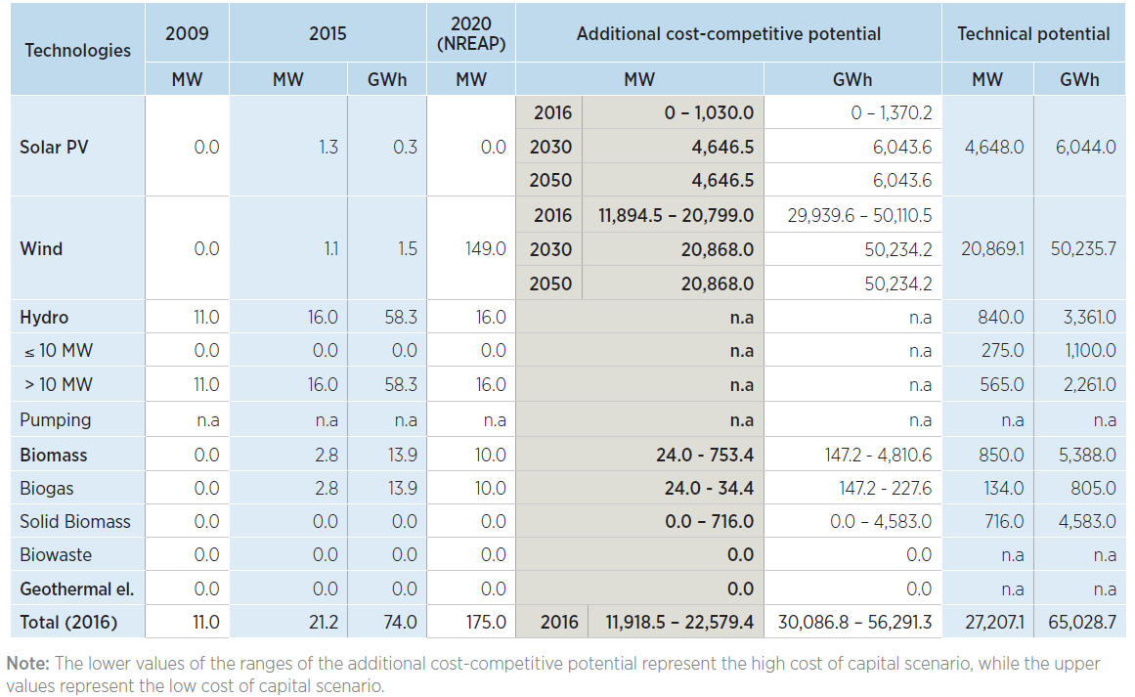
Figura 12. Potențialul de producere a energiei electrice regenerabile în Republica Moldova
Sursa: IRENA, Raportul „Cost-competitive renewable power generation: Potential across South East Europe”
- Ne-introducerea dreptului Guvernului de a aplica „transferurilor statistice” de energie din surse regenerabile cu alte state membre ale Comunității Energetice ori state membre UE, ar priva statul de unele beneficii de natură mai degrabă „financiară”. În condițiile unei supra-producții de energie regenerabilă și depășirea țintelor naționale, Guvernul ar putea comercializa surplusul înregistrat, obținând mijloace financiare pe care le-ar putea canaliza pe realizarea unor anumite obiective. Într-o situație inversă, Executivul ar putea apela la negocierea și procurarea energiei regenerabile în unul sau unele state EU sau Părți Contractante, astfel asigurând atingerea țintelor sectoriale pe care și le-a propus, dar într-un mod optim din punct de vedere al costurilor.
- Deși statul sprijină producerea energiei regenerabile, respectivele politici ar putea fi sterile în condițiile în care procedurile de natură administrativă ce trebuie urmate de către dezvoltatorii de proiecte sunt mult prea costisitoare sau împovărătoare, implicit birocratice.
Astfel, RED II face apel la simplificarea procedurilor administrative aferente dezvoltării unui proiect. Accentul major este pe inițiativele mai mici, în raport cu care se pun cerințe de siguranță electrotehnică/ electrică mai mică și, implicit, din punct de vedere a mediului. Astfel, proiectele de capacitate mică, ar putea fi conectate la rețea în baza unei notificări a OSD.
- Legea 10/2016 ar urma să instituie premisele necesare pentru dezvoltarea unei piețe naționale a garanțiilor de origine, cu perspectiva integrării acesteia într-o piață regională (care ar include state membre UE și/ sau Părți Contractante) sau pan-Europeană.
Interesul în creștere spre exemplu, al furnizorilor pentru demonstrarea clienților săi a unui conținut sporit de energie electrică regenerabilă în portofoliul său, ori dorința unor companii/ corporații/ întreprinderi de a demonstra preocuparea sa pentru un viitor mai verde, etc., ar servi drept forța motrice pentru apariția unui interes pentru GO-urile generate și, totodată, a unui preț pentru acestea. Odată cu integrarea în piața regională/ europeană, respectivul interes ar urma să fie și mai mare, având în vedere preocuparea net superioară în Vest-ul Europei pentru subiectul energiei regenerabile.
- Prin nepromovarea conceptului de „autoconsumator” Guvernul ar priva gospodăriile casnice, în special, precum și IMM-urile, într-o oarecare măsură, de oportunitatea dezvoltării proiectelor de valorificare a energiei regenerabile fără a solicita careva suport sub forma unor tarife verzi (i.e. feed-in). Astfel, unul din pilonii de bază a legislației europene în domeniu – promovarea substituirii consumului de energie electrică fosilă cu energie regenerabilă, produsă de consumatorul final în propria gospodărie, nu va fi pe deplin promovat și implementat în Republica Moldova.
Totodată, statul ar pierde la capitolul adaptare a noilor tehnologii, în special cele de stocare a energiei electrice, întrucât RED II promovează instalarea acestora în tandem cu unitățile de generare încurajând Guvernele să nu taxeze în niciun fel energia electrică generată și consumată de gospodărie fără a fi injectată în rețeaua publică.
- Peste 40% din energia consumată pentru încălzire și răcire, în Republica Moldova, provine din surse regenerabile. Marea majoritate a acesteia este reprezentată de biomasa agricolă (i.e. deșeuri) utilizată, preponderent, în zonele rurale, în condițiile unei conversii de o performanță slabă (un maxim de 30-35% fiind caracteristic sobelor).
În acest sens, Legea 10/2016 urmează să promoveze și în continuare utilizarea energiei regenerabile pentru încălzire și răcire, solicitând Guvernului să implementeze programe care ar încuraja și susține utilizarea unor tehnologii cu randament superior sobelor clasice.
În același timp, proiectul de lege mandatează Guvernului cu atribuții privind promovarea mai categorică a utilizării energiei regenerabile în cadrul SACET.
Cu referire la sectorul transporturi, proiectul de modificare a Legii 10/2016 stabilește premizele pentru promovarea de mai departe a utilizării bio-carburanților în amestec cu carburanții clasici. Comparativ cu versiunea actuală a legislației pe domeniu, proiectul ar urma să introducă obligativitatea producerii și utilizării bio-carburanților de generația a II-a, i.e. , ponderea biocombustibililor și biolichidelor de generația I (i.e. produși din culturi alimentare și furajere) fiind limitată la 2 p.p.
Lipsa unor noi politici pe respectivul segment, după cum poate fi subînțeles, ar păstra status-quo-ul actual, care plasează Republica Moldova în categoria outsider-ilor la capitolul promovare a unui sector al transporturilor sustenabil și prietenos mediului.
În partea ce ține de organizare licitațiilor pentru oferirea statutului de producător eligibil și a procedurii de confirmare a statutului de producător eligibil:
  - reducerea disponibilității și a interesului instituțiilor financiare de a oferi garanții sau suport investițional pentru potențialii dezvoltatori de proiecte de energie regenerabilă, care vor intenționa să participe la licitație, cauzată de nivelul scăzut al bancabilității contractelor adjudecate în cadrul licitației. Aceasta va determina inclusiv reducerea substanțială a numărului de oferte care vor fi depuse în cadrul procedurii de licitație;
  - numărul insuficient de oferte depuse sau lipsa de oferte poate duce inclusiv la declararea ca nevalidă a licitației organizate, fapt care va tergiversa implementarea schemei de sprijin și dezvoltarea proiectelor de energie regenerabilă în Republica Moldova;
  - oferirea statutului de producător eligibil pentru proiecte de energie regenerabilă cu credibilitate redusă și nerealizarea de facto a capacităților de producere a energiei electrice din SRE urmare a retragerii statutului de producător eligibil în cazul producătorilor care nu au respectat condițiile aferente punerii în funcțiune în termenii stabiliți, fapt care va duce ulterior la necesitatea organizării unor licitații suplimentare, la realocarea capacităților respective, sau la realizarea altor măsuri pentru dezvoltarea capacităților respective;
  - recepționarea în cadrul licitațiilor a ofertelor cu prețuri ridicate, ca și consecință a incertitudinilor și riscurilor pe care le generează cadrul legislativ în vigoare, a numărului redus de participanți la licitație, fapt care va avea un impact direct asupra prețului energiei electrice furnizate consumatorilor finali;
  - existența în continuare a incertitudinilor legate de costurile de echilibrare ce urmează a fi suportate de producătorii eligibili și a altor situații incerte care au impact asupra veniturilor obținute de producătorii eligibili (inclusiv condițiile neclare privind tranziția către contracte pentru diferențe, limitările operaționale impuse de operatorii de sistem, apariția altor situații și evenimente care pot duce la desfacerea contractului, etc) va avea un impact direct asupra prețurilor oferite în cadrul licitației, fiind pasibilă de a afecta inclusiv situația economico-financiară a producătorilor eligibili.
În partea ce ține de efectuarea plăților în cadrul schemei de sprijin, de solvabilitatea și credibilitatea financiară a furnizorului central:
  - posibilitatea apariției de subvenții încrucișate între diferite activități desfășurate de furnizorul central, fapt care poate afecta capacitatea de plată a entității desemnate în calitate de furnizor central, precum și plățile efectuate de furnizorul central către producătorii eligibili;
  - existența incertitudinilor cu privire la costurile de echilibrare pe care urmează să le suporte producătorii eligibili, precum și cu privire la modalitatea de reflectare a costurilor aferente în prețul reglementat pentru energia electrică furnizată de furnizorul central poate afecta atât viabilitatea financiară a entității care exercită funcția respectivă, precum și plățile efectuate în cadrul schemei de sprijin.
În partea ce ține de executarea contractului de comercializare a energiei electrice din surse regenerabile și tranziția către contracte pentru diferențe:
  - lipsa unor prevederi clare privind dreptul producătorilor de a obține compensații în cazul acțiunilor de limitare întreprinse de operatorii de sistem poate afecta direct fluxul veniturilor obținute de producătorii eligibili, ca urmare a limitărilor aplicate de operatorii de sistem, care nu vor fi încurajați astfel să asigure un acces continuu și prioritar la rețelele electrice a capacităților de producere a energiei electrice din surse regenerabile;
Întrucât scopul operării de modificări în Legea nr. 10/2016 rezidă în implementarea recomandărilor cu privire la îmbunătățirea condițiilor în care urmează a fi implementată schema de sprijin pentru producerea energiei electrice din surse regenerabile și excluderea echivocului în interpretare a unor prevederi din actele normative în vigoare, nu au fost identificate efecte pozitive în cazul menținerii stării actuale de lucruri decât evitarea unor potențiale costuri, descrise la secțiunea b¹) din prezentul compartiment al AIR, impactul cărora va fi pe deplin depășit de beneficiile pe care le oferă intervenția propusă.
b¹) Pentru opțiunea recomandată, identificați impacturile completând tabelul din anexa la prezentul formular. Descrieți pe larg impacturile sub formă de costuri sau beneficii, inclusiv părțile interesate care ar putea fi afectate pozitiv și negativ de acestea
Impacturile și beneficiile intervenției
În subcapitolele de mai jos, cât și pe parcursul prezentei AIR au fost aduse argumentele în favoarea promovării energiei din surse regenerabile. Pe lângă argumentele de natură pur economică – astăzi costul energiei regenerabile fiind mult sub cel al resurselor fosile, energia regenerabilă este unicul factor care poate reduce și îmbunătăți gradul de securitate energetică al Republicii Moldova, pe toate cele trei paliere - i) energie electrică, ii) energie regenerabilă în transporturi, iii) energie regenerabilă în încălzire și răcire.
Într-un scenariu de un optimism moderat, Republica Moldova ar putea să-și îmbunătățească gradul de securitate energetică, sub aspectul dependenței de import (doar o „fațetă” a securității energetice) de la 76%, în 2020, la 67-68%, către anul 2030.
Deși acest lucru este încă unul incert, având în vedere evoluția prețurilor pentru energia electrică din ultimele 24-30 de luni, însă, într-un scenariu mai pesimist, intervenția propusă ar putea duce la apariția unor costuri suplimentare legate de implementarea schemei de sprijin pentru producerea energiei electrice din SRE. Totuși, aceste costuri ar fi depășite substanțial de beneficiile din punct de vedere economic și social care vor fi obținute pe termen mediu și lung. Cele mai importante beneficii și costuri din punct de vedere economic ale intervenției propuse sunt descrise în continuare.
Implementarea recomandărilor propuse privind îmbunătățirea cadrului legislativ primar în domeniul energiei regenerabile și, în special, în ceea ce privește implementarea schemei de sprijin pentru energia electrică produsă din surse regenerabile oferă o serie de efecte pozitive și beneficii și anume:
- îmbunătăţirea climatului investițional în domeniul energiei electrice produse din surse regenerabile și asigurarea bancabilității proiectelor de energie regenerabilă, fapt care va încuraja instituțiile de finanțare să se angajeze activ în oferirea de suport financiar pentru implementarea proiectelor respective, îmbunătățind astfel condițiile de acces la produsele și serviciile oferite solicitanților interesați în dezvoltarea proiectelor de energie regenerabilă;
- atragerea unui număr mai mare de potențiali investitori, care vor dori să beneficieze de schema de sprijin pentru producerea energiei electrice din surse regenerabile, fapt care va duce la majorarea numărului de oferte depuse în cadrul licitațiilor și, respectiv va stimulat ofertanții să concureze între ei pentru beneficiul Republicii Moldova;
- reducerea prețurilor oferite în cadrul licitațiilor, atât urmare a eliminării riscurilor și a incertitudinilor determinate de cadrul legislativ actual (clarificarea aspectelor legate de suportarea costurilor de echilibrare de către producătorii eligibili și furnizorul central, a circumstanțelor și consecințelor în care pot fi desfăcute contratele încheiate în cadrul schemei de sprijin, integrarea producătorilor eligibili în piețele organizate concurențiale de energie electrică după crearea acestora), precum și urmare a îmbunătățirii condițiilor stabilite în cadrul procedurii de licitație în comparație cu condițiile de desfășurare a licitațiilor din legislația existentă, ceea ce va determina reducerea costurilor aferente achiziționării energiei electrice produse din surse regenerabile de către furnizorii care de pe piața cu amănuntul și, respectiv, diminuarea impactului schemei de sprijin asupra consumatorilor finali de energie electrică;
- stabilirea unor condiții contractuale clare și neechivoce, care vor asigura stabilitatea și viabilitatea financiară pe termen lung a producătorilor eligibili, ceea ce va duce inclusiv la reducerea costurilor de finanțare a proiectelor de energie regenerabilă;
- îmbunătăţirea gradului de implementare a proiectelor de energie regenerabilă, ceea ce va duce la evitarea de către Guvern a necesității organizării unor licitații repetate, sau la re-alocarea capacităților eliberate urmare a ne-executării de către producătorii eligibili a obligațiilor care le revin în ceea ce privește construcția și punerea în funcțiune a centralelor electrice.
Alte aspecte generale privind impacturile/beneficiile intervenției în raport cu categoriile de impact, identificate în Anexa 1
- fluxurile comerciale și investiționale
După cum a fost menționat mai sus, doar pentru componenta energie electrică regenerabilă – E-SER, orice % (un) adițional de pondere a electricității regenerabile în mixul consumat este responsabil de mobilizarea unor investiții directe cuprinse în intervalul 14-33 milioane EUR, în dependență de tehnologia targhetată.
În condițiile în care Guvernul și-ar propune atingerea unei ponderi minime a E-SER în consumul final brut de energie electrică de 30%, valoarea cumulativă doar a investițiilor directe în respectivele proiecte s-ar situa în intervalul 350-825 milioane EUR, care s-ar putea dubla în condițiile în care Guvernul ar promova agresiv electrificarea economiei naționale și atingerea unui consum final de energie electrică de cca. 600-700 mii tone echivalent petrol (ktep).
Totodată, îmbunătățirea climatului investițional, eliminarea incertitudinilor și îmbunătățirea condițiilor de participare la licitațiile pentru oferirea statutului de producător eligibil, va duce la majorarea numărului de participanți, inclusiv în contextul îmbunătățirii condițiilor în care vor fi finanțate și implementate proiectele de energie regenerabilă. Mai mult întrucât se creează premisele necesare pentru a asigura stabilitatea fluxurilor de venituri obținute de producătorii eligibili, dezvoltatorii proiectelor de energie regenerabilă pot obține condiții de finanțare mai avantajoase, la costuri mai mici. Din perspectiva instituțiilor financiare, va crește încrederea acestora în bancabilitatea și viabilitatea proiectelor de energiei regenerabilă, care vor fi astfel încurajate să participe activ la finanțarea acestor categorii de proiecte.
Aspectul respectiv este deosebit de important în condițiile în care Republica Moldova mizează pe obținerea unor prețuri bune la energia electrică regenerabilă a fi generată de învingătorii licitațiilor organizate de Guvern. Figura de mai jos prezintă în retrospectivă, pentru ultimii 12 ani, modul în care au evoluat lucrurile la acest capitol al nivel mondial.
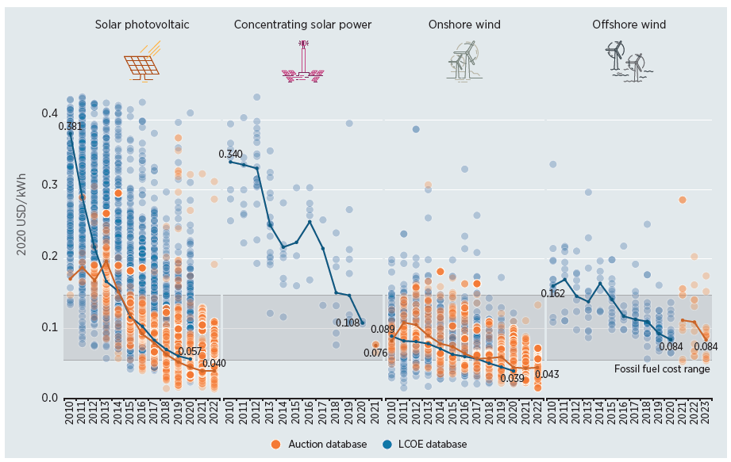
Figura 13. Evoluția preurilor la energia electrică, pe tehnologii, în perioada 2010-2022
Sursa: IRENA, Raportul „Renewable power generation. Costs in 2020”, 2021 (link)
Prin urmare, deși Republica Moldova nu ar putea deocamdată pretinde la oferte de nivelul 40 EUR/MWh energie electrică din surse solare PV, sau 43 EUR/MWh pentru proiectele eoliene, din cauza potențialului mediu, riscurilor de țară, costul capitalului în țară și regiune, totuși, nivelurile respective ar trebui fixate drept referință, iar cadrul juridic național și modul în care acesta este implementat, să țintească obținerea unor tarife cât mai apropiate de nivelurile prezentate de IRENA.
Cu referire la oportunitățile oferite de o piață a Garanțiilor de Origine, conform „Discussion Paper: on Implementation of the Guarantees of Origin System in the Energy Community„ elaborat de Secretariatul Comunității Energetice, prețul înregistrat în ultima perioadă pentru GO în Europa, a fost situat în intervalul 0,2-0,8 EUR/MWh, în perspectivă așteptările fiind ca prețul acestora să se stabilizeze sub pragul de 1,4 EUR/MWh. Astfel, lipsa adaptării noilor prevederi aferente GO ar duce la pierderea oportunității comercializării acestora către părțile interesate și ne-mobilizarea de către vânzători a cca. 0,5 milioane MDL/an pentru fiecare un (1) % de pondere E-SER în consumul final brut de energie electrică, sau cca. 15 milioane MDL/an, în condițiile unei ținte de 30%.
- competitivitatea afacerilor, concurența pe piață
Promovarea consumului de energie regenerabilă, atât în sectorul transporturi, cât și în sectorul clădiri, ar avea în mod indubitabil un impact pozitiv. Prețurile de astăzi la resursele energetice fosile, și modul în care acestea au „lovit” în consumatorii din Republica Moldova, au demonstrat că eficiența energetică și energia regenerabilă ar trebui să fie pilonii de bază ai politicilor energetice naționale. Investițiile în eficiență energetică și energie regenerabilă, la ziua de astăzi, în condițiile prețurilor de astăzi, se răscumpără de două ori mai repede decât în condițiile tarifelor de până la criza energetică și războiul din Ucraina.
Intervenția asupra cadrului juridic aferent componentei E-SER, va avea impact benefic asupra competitivității proiectelor de energie regenerabilă, în particular prin eliminarea incertitudinilor existente cu privire la unele costuri ce urmează a fi suportate, condițiile contractuale stabilite în cadrul schemei de sprijin, precum și cu privire la circumstanțe specifice în care ar putea fi afectată viabilitatea și stabilitatea financiară a producătorilor eligibili.
Mai mult, îmbunătățirea condițiilor stabilite în cadrul procedurii de licitație și implementarea unui mecanism de finanțare a schemei de sprijin transparent și viabil, prin utilizarea unui cont special dedicat, va stimula interesul potențialilor investitori în proiecte de energie regenerabilă și încrederea acestora în durabilitatea schemei de sprijin, fapt care va duce la apariția unui număr mai mare de ofertanți în cadrul licitației și, respectiv, la o mai mare concurență în cadrul procedurii de oferire a statutului de producător eligibil.
Concomitent, clarificarea condițiilor în care producătorii eligibili vor trece la contracte pentru diferențe odată cu dezvoltarea piețelor organizate concurențiale de energie electrică și a modului în care urmează a fi asigurat accesul acestora la piețele respective îmbunătățește semnificativ previzibilitatea pe termen mediu și lung cu privire la activitatea desfășurată de producătorii eligibili și, mai ales, cu privire la procesul de integrare a acestora în piețele concurențiale de energie electrică.
- veniturile și cheltuielile publice
În încercarea de a estima impactul total al proiectelor energie regenerabilă asupra bugetului public național, tabelul de mai jos prezintă unele estimări pentru 1 MW instalații eoliene și solare fotovoltaice, precum și pentru scenariul teoretic în care ținta de 30% ar fi atinsă din contul exclusiv al tehnologiei respective.
Tabel 2. Estimarea impactului proiectelor SER asupra bugetului public național
Capacitati instalate, MW | Instalații solare PV |  | Instalații eoliene
 | 1 | 1 125 | 1 | 482
Investiția specifică,  mii lei/MW | 17 916,00 |  | 27 336,00
Investiția totală,  mii lei | 17 916,00 | 20 155 500 | 27 336,00 | 13,179,857
TVA investiție specific,  mii lei | 3 583,20 | 4 031 100 | 5 467,20 | 2,635,971
Cheltuieli specifice fixe,  % | 1,90% |  | 3,00%
Cheltuieli specifice fixe,  mii lei | 340,40 | 382 950 | 820,08 | 395,396
Total salarii,  mii lei | 170,20* | 191 475 | 205,02 | 98,849
Impozite pe salarii,  mii lei | 74,75 | 84 094 | 90,04 | 43,412
Total impozite salarii 15 ani, mii lei | 1 121,29 | 1 261 451 | 1 350,67 | 651,216
TVA aferent vânzărilor**,  mii lei | 225,60 | 253 800 | 356,50 | 176,223
Total TVA aferent vânzărilor 15 ani, mii lei | 3 384,00 | 3 807 000 | 5 347,50 | 2,578,259
Impozit pe profit,  mii lei | 86,54 | 97 358 | 110,70 | 53,373
Total impozit pe profit 15 ani  mii lei | 1 298,15 | 1 460 419 | 1 660,54 | 800,618
Total impozit pe an,  mii lei | 386,90*** | 435 263 | 557,25*** | 268,674
Total impozite 15 ani,  mii lei | 5 803,44 | 6 528 870 | 8 358,71 | 4,030,092
Notă: *Se admite crearea a 4-6 locuri de muncă
**În ipoteza că 50% din consumul de energie electrică revine sectorului rezidențial, care la zi este scutit de TVA
*** În cazul parcurilor fotovoltaice, cca. 110 mii lei/an sunt venituri atribuite bugetului autorităților, iar cazul instalațiilor eoliene – cca. 135 mii lei/an
Merită a fi precizat faptul că valorile estimate și prezentate în tabelul 2 nu țin cont de consumul prognozat de energie electrică în anul 2030, care ar putea fi „propulsat în sus” de un eventual interes al Guvernului de a promova electrificarea economiei naționale. În același timp, ținta anunțată/ acceptată în calcule de 30% a ponderii SER în consumul final brut de electricitate, ar putea fi atinsă și din contul instalațiilor de producere a biogazului și generare a energiei electrice și termice în baza acesteia, care ar modifica tabloul de mai sus, având în vedere caracteristicile tehnologiei – o investiție specifică de cca. 3 ori mai mare.
În același timp, nu este estimat impactul unei promovări mai categorice a consumului de energie regenerabilă în sectorul transporturi și încălzire și răcire, întrucât viziunea pentru anul 2030 a Guvernului încă lipsește. Cu toate acestea, odată cu elaborarea și promovarea Planului Național Integrat pentru Energie și Climă, Guvernul ar urma să prezinte obiectivele pentru anul 2030, măsurile a fi implementate, costurile aferente, precum și impactul.
- alegerea, calitatea și prețurile pentru consumatori; bunăstarea gospodăriilor casnice și a cetățenilor
După cum a fost descris mai sus, implementarea Proiectului de lege privind modificarea și completarea Legii nr. 10/2016 va avea un impact benefic inclusiv asupra consumatorilor finali de energie electrică, atât pe termen mediu, precum și pe termen lung. În particular, posibilitatea obținerii unor prețuri mai mici în cadrul licitațiilor organizate de Guvern va duce la micșorarea costului energiei electrice produse din surse regenerabile, fapt care va determina inclusiv reducerea costurilor legate de energia electrică pentru consumatorii finali.
Promovarea consumului de energie regenerabilă pentru încălzire și răcire are un impact benefic nu atât asupra mediului, dar și a bugetelor gospodăriilor casnice inclusiv. Prețurile de astăzi la resursele energetice încurajează consumul de energie regenerabilă, care pot oferi o economie de pînă la 30-40% (situația din perioada 2019-2021), sau chiar 60-70% (în comparație cu prețurile la resursele energice la începutul anului 2023). Totuși, valorile respective depind de o serie de factori, cel mai important fiind costul energiei în anii ce urmează (nivelul la care acesta se va stabiliza).
Intervenția propusă prin prezentul proiect de lege ar putea afecta neînsemnat consumatorii finali, întrucât în prețurile pentru energia electrică consumată, este inclusă o componentă prin intermediul căreia Furnizorul Central colectează resursele financiare necesare compensării producătorilor eligibili pentru energie electrică generată, iar ca rezultat a aprobării proiectului de lege aceasta ar putea crește. Astfel, Metodologia de calculare, aprobare și aplicare a prețurilor reglementate pentru energia electrică furnizată de furnizorul central de energie electrică, aprobată prin HANRE Nr. 483/2017, ar urma să includă un element de costuri nou, propus de proiectul de lege, care ține de acoperirea costurilor necesare pentru asigurarea lichidității pe termen scurt, echivalent plăților prognozate ale Furnizorului Central producătorilor eligibili pentru o (una) lună.
Având în vedere că respectivele costuri sunt direct dependente de lichiditățile a fi asigurate, care la rândul lor depind de capacitatea sumară a capacităților de producție a producătorilor eligibili și prețurile/ tarifele fixe atribuite acestora, estimăm că pentru fiecare 100 MW de instalații SER, FCE ar urma să dispună de lichidități în valoare de cca. 28,8 milioane MDL. Respectivele mijloace, fiind colectate prin intermediul furnizorilor cu amănuntul (i.e. din contul a 4,2 miliarde kWh furnizați anual), ar însemna o creștere a prețului reglementat la consumatorul final de cca. 0,007 MDL/kWh.
În ceea ce privește modificarea garanțiilor de participare la licitație și a garanțiilor de bună execuție a contractului (în sensul creșterii, și dacă Comisia de licitație va decide astfel), această măsură nu se consideră a fi cost adițional pentru dezvoltatorii de proiecte de energie regenerabilă, care intenționează să beneficieze de schema de sprijin întrucât, în cazul în care aceștia vor îndeplini obligațiile care le revin în legătură cu participarea la licitație, precum și vor realiza în termen construcția și punerea în funcțiune a centralelor electrice, garanțiile depuse vor fi returnate integral producătorilor eligibili respectivi. Concomitent, valoarea acestora va fi stabilită până la organizarea propriu-zisă a licitației și, respectiv, nu vor exista incertitudini în legătură cu valoarea acesteia pe toată perioada de la inițierea procedurii de licitație și până la punerea în funcțiune a centralei electrice care utilizează SRE.
În concluzie, intervenția propusă va avea un impact net pozitiv asupra bunăstării cetățenilor Republicii Moldova, care utilizează în activitatea zilnică energie electrică pentru necesități proprii, condiția de bază fiind dezvoltarea, de către Guvern, a unor programe care ar facilita implementarea prevederilor legale în beneficiul consumatorilor finali.

b²) Pentru opțiunile alternative analizate, identificați impacturile completând tabelul din anexa la prezentul formular. Descrieți pe larg impacturile sub formă de costuri sau beneficii, inclusiv părțile interesate care ar putea fi afectate pozitiv și negativ de acestea
Întrucât scopul intervenției este de transpune Directiva europeană pe domeniu, precum și de a elimina echivocul în interpretarea unor prevederi specifice din Legea nr. 10/2016, precum și de a oferi mai multă certitudine și claritate în legătură cu organizare și desfășurarea licitațiilor, nu au fost identificate opțiuni alternative.
c) Pentru opțiunile analizate, expuneți cele mai relevante/iminente riscuri care pot duce la eșecul intervenției și/sau schimba substanțial valoarea beneficiilor și costurilor estimate și prezentați presupuneri privind gradul de conformare cu prevederile proiectului a celor vizați în acesta.
Impactul politicilor de promovare a consumului de energie regenerabilă asupra economiei naționale, cât și asupra consumatorilor finali, în particular, depinde de ambiția Guvernului pentru orizontul de timp 2030 și după, precum și măsurile implementate de Guvern, sau în parteneriat cu acesta, în vederea punerii în aplicare și valorificării oportunităților oferite.
Respectiv, stabilirea unor ține minime pentru orizontul de timp amintit, lipsa unui cadru secundar propice, a unor condiții atractive de investiții și plasare a capitalului privat în proiecte SER, ezitarea Executivului în elaborarea de programe de susținere a eforturilor gospodăriilor casnice de substituire a consumului de combustibili fosili cu cei regenerabili, ar putea duce la păstrarea status quo-ului.
Totodată, pentru a asigura implementarea efectivă a măsurilor de îmbunătățire aferente schemei de sprijin, care urmează a fi incluse în Legea nr. 10/2016, urmează a fi revizuite inclusiv o serie de acte normative de reglementare, elaborate și aprobate de ANRE, precum și unele acte normative, aprobate de Guvern. În context, în cazul în care modificările și completările propuse nu vor fi operate în scurt timp după adoptarea modificărilor la Legea nr. 10/2016, există riscul tergiversării aplicării principiilor respective și implementării de facto a schemei de sprijin.
Alte riscuri care ar putea determina eșecul intervenției sau careva circumstanțe care ar fi în măsură să modifice substanțial beneficiile și/sau costurile descrise în prezenta AIR nu au fost identificate.
d) Dacă este cazul, pentru opțiunea recomandată expuneți costurile de conformare pentru întreprinderi, dacă există impact disproporționat care poate distorsiona concurența și ce impact are opțiunea asupra întreprinderilor mici și mijlocii. Se explică dacă sînt propuse măsuri de diminuare a acestor impacturi
Nu au fost identificate careva costuri de conformare pentru întreprinderile din sectorul electroenergetic în legătură cu implementarea intervenției propuse.
Concomitent, nu au fost identificate careva circumstanțe care ar distorsiona concurența pe piață și/sau care ar avea impact asupra întreprinderilor mici și mijlocii.
Concluzie
e) Argumentați selectarea unei opțiunii, în baza atingerii obiectivelor, beneficiilor și costurilor, precum și a asigurării celui mai mic impact negativ asupra celor afectați
Reieșind din cele menționate în această analiză, optăm pentru opțiunea elaborării Proiectului legii de modificare și completare a Legii privind promovarea utilizării energiei din surse regenerabile, nr. 10/2016.
5. Implementarea şi monitorizarea
a) Descrieți cum va fi organizată implementarea opțiunii recomandate, ce cadru juridic necesită a fi modificat și/sau elaborat și aprobat, ce schimbări instituționale sînt necesare
Pentru asigurarea implementării corespunzătoare a modificărilor și completărilor la Legea privind promovarea utilizării energiei din surse regenerabile, nr. 10/2016, este necesar de modificat (adaptat) o serie de acte normative, după cum urmează:
      - Regulamentul privind desfăşurarea licitațiilor pentru oferirea statutului de producător eligibil, aprobat prin Hotărârea Guvernului nr. 690/2018;
      - Regulamentul privind confirmarea statutului de producător eligibil aprobat prin Hotărârea ANRE nr. 251/2019;
      - Metodologia de calculare, aprobare şi aplicare a prețurilor reglementate pentru energia electrică furnizată de furnizorul central, aprobată prin Hotărârea ANRE nr. 483/2017;
      - Metodologia de determinare a tarifelor fixe şi a prețurilor la energia electrică produsă de producătorii eligibili din surse regenerabile de energie, aprobată prin Hotărârea ANRE nr. 375/2017;
      - Clauzele obligatorii ale contractului pentru achiziționarea energiei electrice produse din surse regenerabile, aprobate prin Hotărârea ANRE nr. 252/2019.
Ulterior, ANRE urmează să stabilească și să aprobe tarife fixe noi și prețuri plafon noi în conformitate cu noile prevederi ale Metodologiei de determinare a tarifelor fixe şi a prețurilor la energia electrică produsă de producătorii eligibili din surse regenerabile de energie.
Intervenția propusă nu implică careva schimbări instituționale, necesare pentru implementarea măsurilor propuse. Ulterior, după crearea piețelor organizate de energie electrică și după constatarea de către ANRE a existenței unui nivel suficient de lichiditate pe piața angro a energiei electrice, iar ANRE va desemna entitatea care va activa în calitate de agregator pentru producătorii eligibili în scopul reprezentării acestora pe piața organizată de energie electrică.
b) Indicați clar indicatorii de performanță în baza cărora se va efectua monitorizarea
Implementarea modificărilor propuse la Legea nr. 10/2016, care fac obiectul prezentei intervenții, poate fi monitorizată prin prisma realizării următoarelor măsuri specifice:
- Va fi aprobată ținta națională pentru sectorul energiei regenerabile pentru anul 2030
- Va fi aprobat Planul Național Integrat privind Energia și Clima (și setul de măsuri a fi realizat în vederea atingerii țintelor sectoriale)
- Va fi instituit mecanismul cont special dedicat în care vor fi efectuate toate plățile aferente energiei electrice produse din surse regenerabile în cadrul schemei de sprijin;
- Va di stabilit prețul reglementat pentru energia electrică furnizată de furnizorul central, în baza căruia vor fi stabilite plățile obligatorii pentru energia electrică produsă din surse regenerabile;
- Vor fi organizate licitațiile pentru oferirea statutului de producător eligibil;
- Furnizorul central va încheia cu producătorii eligibili contracte de achiziționare a energiei electrice produse din surse regenerabile, care vor reflecta principiile stabilite în Legea nr. 10/2016;
- Vor fi puse în funcțiune capacitățile de producere a energiei electrice din surse regenerabile, în raport cu care a fost oferit statutul de producător eligibil;
- ANRE, în urma examinării circumstanțelor existente pe piața energiei electrice prin prisma criteriilor stabilite, va aproba hotărârea de constatare a existenței unui nivel suficient de lichiditate pe piața angro a energiei electrice și va fi inițiat procesul de trecere de la contractele de achiziționare a energiei electrice produse din surse regenerabile la contracte pentru diferențe;
- ANRE va desemna entitatea care va activa în calitate de agregator pentru producătorii eligibili.
c) Identificați peste cît timp vor fi resimțite impacturile estimate și este necesară evaluarea performanței actului normativ propus. Explicați cum va fi monitorizată şi evaluată opțiunea
Impacturile estimate în prezenta AIR vor fi prezente pe termen mediu și lung. Energia regenerabilă și o mai mare prezență a acesteia în bilanțul energetic al fiecărei gospodării, spre exemplu, o face mai puțin expusă la riscurile caracteristice consumului exclusiv de combustibili fosili (sub aspectul disponibilității, și în special, al prețurilor acestora), mai puțin vulnerabilă la prețuri mari la energie, întrucât facturile acestora sunt net mai mici comparativ cu ceilalți consumatori. Respectivele argumente sunt valabile în deplină măsură și pentru întreaga economie.
Cu referire la segmentul energiei electrice, stabilirea unor prețuri mai mici în cadrul licitațiilor, din cauza unei ponderi relativ reduse a energiei electrice produse din surse regenerabile în consumul total de energie electrică (cca. 5 % la sfârșitul anului 2022), ar putea să nu fie resimțite de către consumatorii finali în cadrul plăților efectuate de aceștia pentru energia electrică consumată. În perspectivă însă, și odată cu integrarea regenerabilelor în piețele organizate, prezența acestora se va resimți și în facturi.
Monitorizarea realizării indicatorilor de performanță urmează a fi efectuată de către următoarele instituții:
- de către Ministerul Infrastructurii și Dezvoltării Regionale, în contextul atribuțiilor sale specifice în calitate de organ central de specialitate al administraţiei publice în domeniul energeticii, stabilite în Legea nr. 10/2016;
- de către Agenția pentru Eficiență Energetică, în contextul atribuțiilor sale stabilite de legislația sectorială;
- de către ANRE în contextul realizării atribuțiilor ce-i revin în calitate de autoritate de reglementare a sectorului electroenergetic și a atribuțiilor specifice aferente implementării procedurii de confirmare a statutului de producător eligibil, stabilite prin Legea nr. 10/2016.

6. Consultarea
a) Identificați principalele părți (grupuri) interesate în intervenția propusă
Proiectul Legii de modificare și completare a Legii nr. 10/2016 privind promovarea utilizării energiei din surse regenerabile urmează a fi expediat pentru consultare următoarelor instituții: Ministerului Agriculturii și Industriei Alimentare, Ministerul Mediului, Agenției Națională pentru Reglementare în Energetică, Consiliului Concurenței, Centrului Național Anticorupție, Camerei de Comerț și Industrie, Universității Tehnice a Moldovei, Institutului de Energetică, Agenției pentru eficiență Energetică, Asociației Consumatorilor de Energie, Asociației Patronale în Domeniul Energetic, Asociației Businessului European din Moldova, etc..
Concomitent, Proiectul respectiv urmează a fi consultat cu participanții la piața energiei electrice, inclusiv cu operatorii de sistem, cu furnizorii de energie electrică, precum și cu potențialii investitori în dezvoltarea proiectelor de energie regenerabilă în Republica Moldova.
În conformitate cu cerințele stabilite în Legea nr. 100/2017 cu privire la actele normative și Legea nr. 239/2008 privind transparența în procesul decizional, prezenta AIR și Proiectul de modificare și completare a Legii nr. 10/2016 vor fi expediate Grupului de lucru al Comisiei de stat pentru reglementarea activității de întreprinzător pentru a fi examinat prin prisma impactului său asupra activității de întreprinzător și vor fi publicate pe pagina web oficială a Ministerul Infrastructurii și Dezvoltării Regionale pentru a fi consultat publicul larg.
b) Explicați succint cum (prin ce metode) s-a asigurat consultarea adecvată a părților
Propunerile de modificare a Legii nr. 10/2016 urmează a fi puse în discuție prin utilizarea platformelor electronice de comunicare existente, fiind analizată oportunitatea organizării unei conferințe naționale/ internaționale.
Propunerile care vor fi recepționat în scris vor fi reflectate în Tabelul de sinteză a comentariilor și propunerilor și, după necesitate, vor fi discutate separat cu autorii acestora sau în cadrul ședințelor organizate online.
Totodată, pentru elaborarea modificărilor și completărilor la Legea cu privire la gazele naturale Ministerul Economiei și Infrastructurii a solicitat și a beneficiat de asistență tehnică din partea Băncii Europene pentru Reconstrucție și Dezvoltare, iar Proiectul de lege urmează a fi consultat și cu reprezentanții Secretariatului Comunității Energetice.
c) Expuneți succint poziția fiecărei entități consultate față de documentul de analiză a impactului şi/sau intervenția propusă (se expune poziția a cel puțin unui exponent din fiecare grup de interese identificat)
Propunerile și comentariile părților care vor fi consultate, precum și soluțiile autorității autor urmează a fi reflectate în Tabelul comentariilor care va fi anexat la prezenta AIR.

Anexa 1
Tabel pentru identificarea impacturilor
Categorii de impact | Punctaj atribuit
 | Opțiunea  propusă | Opțiunea alterativă 1 | Opțiunea alterativă 2
Economic
costurile desfășurării afacerilor | 0
povara administrativă | 0
fluxurile comerciale și investiționale | 2
competitivitatea afacerilor | 2
activitatea diferitor categorii de întreprinderi mici și mijlocii | 0
concurența pe piață | 2
activitatea de inovare și cercetare | 0
veniturile și cheltuielile publice | 0
cadrul instituțional al autorităților publice | 0
alegerea, calitatea și prețurile pentru consumatori | 1
bunăstarea gospodăriilor casnice și a cetățenilor | 1
situația social-economică în anumite regiuni | 1
situația macroeconomică | 1
alte aspecte economice | 0
Social
gradul de ocupare a forței de muncă | 1
nivelul de salarizare | 0
condițiile și organizarea muncii | 0
sănătatea și securitatea muncii | 0
formarea profesională | 0
inegalitatea și distribuția veniturilor | 0
nivelul veniturilor populației | 0
nivelul sărăciei | 0
accesul la bunuri și servicii de bază, în special pentru persoanele social-vulnerabile | 0
diversitatea culturală și lingvistică | 0
partidele politice și organizațiile civice | 0
sănătatea publică, inclusiv mortalitatea și morbiditatea | 0
modul sănătos de viață al populației | 1
nivelul criminalității și securității publice | 0
accesul și calitatea serviciilor de protecție socială | 0
accesul și calitatea serviciilor educaționale | 0
accesul și calitatea serviciilor medicale | 0
accesul și calitatea serviciilor publice administrative | 0
nivelul și calitatea educației populației | 0
conservarea patrimoniului cultural | 0
accesul populației la resurse culturale și participarea în manifestații culturale | 0
accesul și participarea populației în activități sportive | 0
discriminarea | 0
alte aspecte sociale | 0
De mediu
clima, inclusiv emisiile gazelor cu efect de seră și celor care afectează stratul de ozon | 2
calitatea aerului | 1
calitatea și cantitatea apei și resurselor acvatice, inclusiv a apei potabile și de alt gen | 0
biodiversitatea | 0
flora | 0
fauna | 0
peisajele naturale | 0
starea și resursele solului | 0
producerea și reciclarea deșeurilor | 0
utilizarea eficientă a resurselor regenerabile și neregenerabile | 3
consumul și producția durabilă | 1
intensitatea energetică | 1
eficiența și performanța energetică | 1
bunăstarea animalelor | 0
riscuri majore pentru mediu (incendii, explozii, accidente etc.) | 0
utilizarea terenurilor | -1
alte aspecte de mediu | 0
Tabelul se completează cu note de la -3 la +3, în drept cu fiecare categorie de impact, pentru fiecare opțiune analizată, unde variația între -3 și -1 reprezintă impacturi negative (costuri), iar variația între 1 și 3 – impacturi pozitive (beneficii) pentru categoriile de impact analizate. Nota 0 reprezintă lipsa impacturilor. Valoarea acordată corespunde cu intensitatea impactului (1 – minor, 2 – mediu, 3 – major) față de situația din opțiunea „a nu face nimic”, în comparație cu situația din alte opțiuni și alte categorii de impact. Impacturile identificate prin acest tabel se descriu pe larg, cu argumentarea punctajului acordat, inclusiv prin date cuantificate, în compartimentul 4 din Formular, lit. b¹) și, după caz, b²), privind analiza impacturilor opțiunilor.

A se vedea Ghidul ”The Policy Guidelines Competitive Selection and Support for Renewable Energy”, publicat pe pagina electronică oficială a Comunității Energetice (link).
IRENA, Evaluarea gradului de pregătire privind valorificarea energiei regenerabile, 2019 (disponibil aici)
Versiunea electronică a Directivei poate fi accesată pe platforma EURLEX - https://eur-lex.europa.eu/legal-content/RO/TXT/HTML/?uri=CELEX:32018L2001&from=EN#d1e1160-82-1
Versiunea electronică a Decizie MC poate fi accesată pe pagina web a Secretariatului Comunității Energetice - https://docs.google.com/viewer?docex=1&url=https://www.energy-community.org/dam/jcr:c755f9db-f6e7-448c-9cf5-0a5f02113ae2/19thMCDecision14_CEPII_30112021.pdf
Portalul Comisiei Europene dedicate pachetului lelgislativ „Clean Energy for All Europeans” – https://energy.ec.europa.eu/topics/energy-strategy/clean-energy-all-europeans-package_en
18th Ministerial Council, held on December 17, 2020, Conclusions - https://www.energy-community.org/dam/jcr:74120518-ba00-4308-90dd-a1f3c7d35f4a/18MC_Conclusions_122020.pdf
SA Energocom a fost desemnat drept Furnizor Central în baza Hotărârii Guvernului Nr. 885 din 01.11.2017 cu privire la desemnarea furnizorului central de energie electrică (disponibilă aici)
A se vedea prevederea de la art. 20, alin. (3), lit. b) a Directivei 2018/2002
Scenariu posibil în condițiile în care costul nivelat al energiei regenerabile procurate și transferate statistic este mai mic decât energia regenerabilă care ar fi generată local.
Elaborat în baza Notei informative la proiectul de lege (inițiativa legislativă nr. 290 din 18.10.2021) pentru modificarea Codului Funciar nr. 828/1991
Estimarea s-a făcut pentur opțiunea de încălzire a locuinței cu un cazan pe gaze naturale sau cu o pompă de căldură, fără a considera investițiile inițiale, costurile cu operarea și mentenanța
În ipoteza că 100 MW sunt distribuiți în felul următor – 60 MW instalații eoliene la un un preț de 1,59 lei/kWh, și 40 MW instalații solare PV – la un preț de 1,80 lei/kWh.

